

La Tierra se halla en continuo cambio y así ha sido desde su origen hace más de 4500 millones de años. Esta concepción dinámica de nuestro planeta, que hoy nos parece tan evidente, no siempre lo ha sido. La escala temporal y espacial a la que ocurren muchos fenómenos geológicos siempre ha dificultado su comprensión o, al menos, su correcta interpretación. De la mayor parte de esos hechos sólo conocemos sus resultados, pues ocurrieron en épocas anteriores a la reciente presencia humana sobre el planeta. Y esta es otra de las dificultades para comprender adecuadamente como ocurren: la magnitud de la historia geológica del planeta. Aunque conocer la edad de la Tierra siempre ha suscitado el interés de los naturalistas, no se disponía de una forma fiable para determinarla hasta finales del siglo XIX. Así, engeneral se estimaba que oscilaría entre los 6000 y 9000 años y hasta prácticamente el siglo XIX no se empieza a pensar en la posibilidad de que la Tierra posea una historia que se mediría en centenares o aún miles de millones de años. Sin embargo, no todos los acontecimientos geológicos se desarrollan de forma gradual a lo largo de prolongados períodos de tiempo, algunos desencadenan auténticos cataclismos de forma casi instantánea, como los grandes terremotos destructores o las erupciones volcánicas explosivas.

Los cambios que acontecen en el planeta son el resultado de procesos que tienen lugar tanto bajo la superficie de la corteza como sobre ella y que se desarrollan gracias a la energía que proporciona el calor interno del planeta, su gravedad y la radiación que recibe del Sol. En todo caso, tales cambio dejan huellas en las rocas en forma de caracteres apreciables en su litología, disposición, presencia de fósiles y otros. El estudio e interpretación de todas esas características nos permite reconstruir la historia de la Tierra estableciendo la secuencia temporal, el orden en el que han ocurrido los acontecimientos que la jalonan o datación relativa e, incluso, determinar de forma muy precisa el momento temporal en el que ocurrieron, a lo que denominamos datación absoluta.

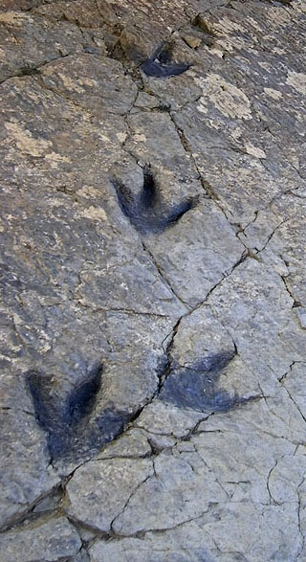

**Figura 10.1.** *Icnitas de dinosaurio terópodo (yacimiento Los Cayos en Cornago, La Rioja. Foto cmm)*.

1. La reconstrucción del pasado terrestre
   1. Los principios de la estratigrafía
2. El tiempo geológico y su división
3. Historia de la Tierra y de la vida
4. Construcción e interpretación de cortes geológicos

Resumen

Solucionario

Glosario

Índice

500

502

508

514

528

535

536

539

* 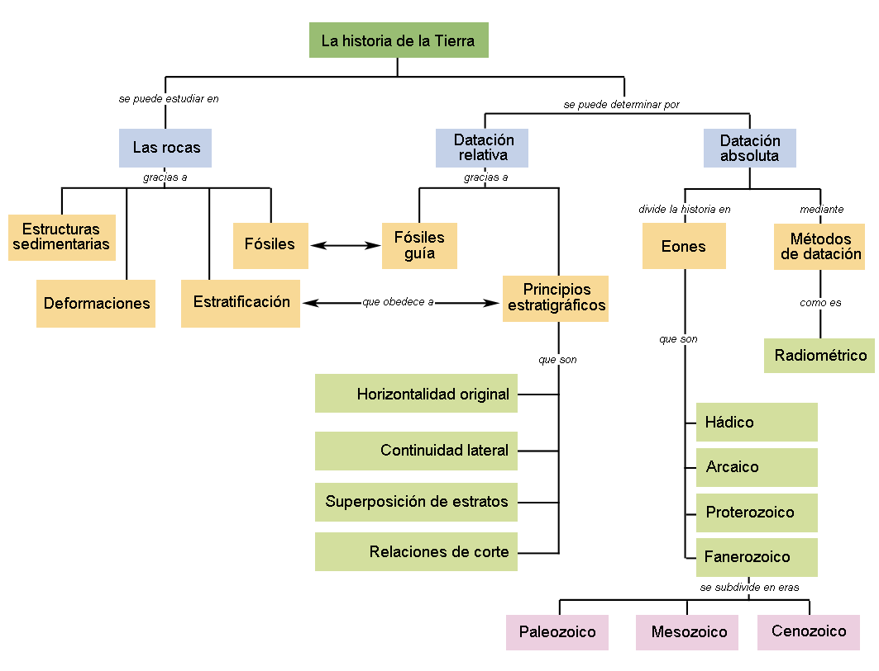

Objetivos

1. Reconocer la importancia de los fósiles en la reconstrucción del pasado terrestre y los principios de la geología.
2. Entender las diferencias existentes entre la cronología relativa y la absoluta.
3. Conocer los principales acontecimientos (geológicos, climáticos y biológicos) que tuvieron lugar a lo largo de la historia de la Tierra.
4. Proponer hipótesis acerca de las extinciones masivas y de las razones por las que, tras estás, se produce una proliferación de radiaciones adaptativas.
5. Utilizar los principios estratigráficos, geológicos y fósiles guía para describir la historia geológica de una región y para establecer correlaciones estratigráficas.

1. La reconstrucción del pasado terrestre

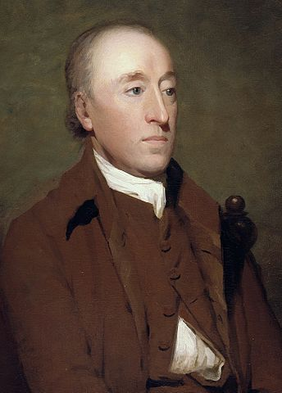

**Figura 10.2.** *«Hutton James portrait Raeburn» de Henry Raeburn. Disponible bajo la licencia Dominio público vía Wikimedia Commons.*

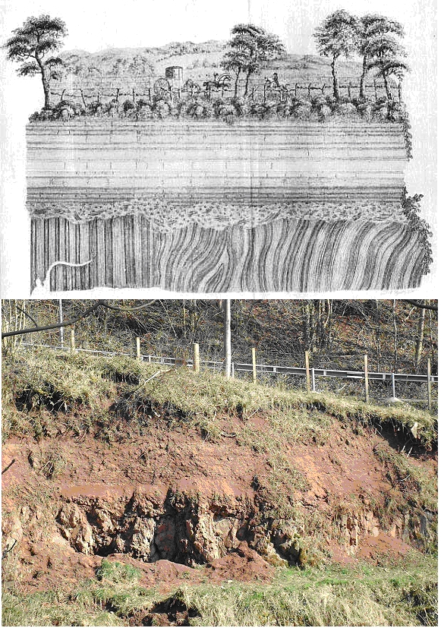

**Figura 10.3.** *«Hutton Unconformity, Jedburgh» de The original uploader was Dave souza de Wikipedia en inglés Later versions were uploaded by Kmontgom at en.wikipedia. - Transferido desde en.wikipedia a Commons.. Disponible bajo la licencia Dominio público vía Wikimedia Commons.*

James Hutton (1726-1797), considerado el fundador de la Geología moderna, desarrolló una teoría de la Tierra en que sentó las bases de la Geología histórica e introdujo el concepto del *tiempo profundo* en contra de la creencia admitida en la época de que la historia de la Tierra comprendía tan solo algunos miles de años.

Hutton consideraba que los mismos procesos que podemos observar en la actualidad debieron actuar en tiempos pasados (*"el presente es la clave del pasado"*; ideas que más adelante se conocerán como **actualismo**, página 508). Puesto que sólo podemos observar el resultado de procesos ocurridos en épocas muy lejanas, este principio nos permite identificar el proceso responsable. Por otra parte, observó la lentitud de procesos como la sedimentación y defendió la idea de una prolongada historia, lo que hemos llamado el tiempo profundo, necesario para que se den esos procesos de enorme lentitud.

Según la teoría de Hutton, se sucederían indefinidamente unas serie de ciclos constituidos por una serie de etapas en que alternarían procesos formadores y destructores de rocas (...─ depósito ─ elevación e inclinación ─ erosión ─ depósito ─...). La Tierra funcionaría como una máquina que se autorreconstruye, en la que la destrucción de rocas pondría en marcha los procesos formadores de las mismas, y viceversa. Y como toda máquina precisa una fuente de energía, Hutton pensó que la suya se alimentaría del calor procedente del interior de la Tierra, lo que le valió, a él y a sus seguidores, el apelativo de **plutonistas** (Plutón era el dios de los infiernos). Hutton vislumbró –y dio argumentos a favor de– un majestuoso ciclo sin fin en el que el calor interno elevaba continentes desde los océanos a la par que otros eran arrasados y sus restos sepultados en el mar (figura 10.4).

Poco después de publicar su libro Hutton visitó Siccar Point, en Escocia, donde descubrió lo que más tarde se conocería como una discordancia: una serie de estratos prácticamente horizontales que descansaban sobre otros casi verticales. Ya no le cabía la menor duda de que su máquina del mundo no sólo funcionaba, sino que había dado, al menos, dos vueltas (figura 10.5) … y seguramente muchas más de las que ya no queda ni rastro, repitiéndose una y otra vez el mismo esquema desde tiempos inmemoriales. Así, Hutton reconocía no encontrar *“vestigios de un comienzo, ni perspectivas de un final”*.

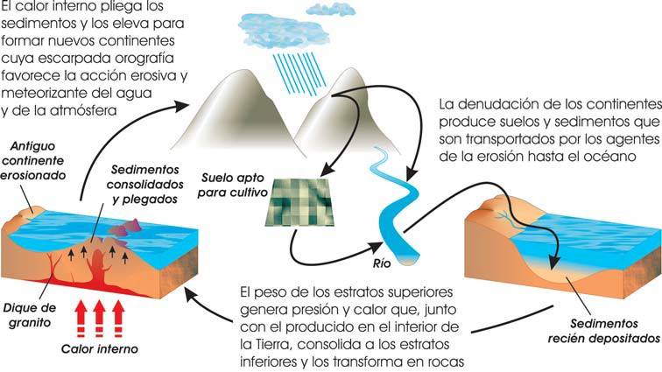

**Figura 10.4.**  *Un ciclo completo en la “máquina del mundo” de Hutton.*

Hasta entonces pocos intuían que los daños infligidos por la erosión podían repararse; el mundo, se admitía, debía ser muy joven, ya que aún se observan montañas (emplazadas *ahí* desde la Creación) sin desgastar. Hutton hizo tomar conciencia del “oscuro abismo” del tiempo geológico, pero a cambio volvió a la historia de la Tierra irrelevante: cualquier clase de roca se puede formar en cualquier momento, siempre han actuado y actuarán los mismos procesos cíclicos, y carece de sentido buscar hitos en un planeta en el que todo se mueve, pero nada cambia.

|  |  |
| --- | --- |
|  |  |

**Figura 10.5.** *La discordancia de Siccar Point y su interpretación como la sucesión de* ***dos*** *ciclos de sedimen-tación, plegamiento y erosión.*

Sin embargo, Georges Cuvier, como veremos más adelante en esta Unidad, padre de la Paleontología y de la Anatomía comparada, por muchos recordado como el paladín del movimiento geológico que habría de ser conocido como **catastrofismo**, restituyó la idea de una historia lineal de la Tierra gracias al estudio de los fósiles.

Los fósiles aparecen contenidos en las rocas sedimentarias (sólo algunas metamórficas de bajo grado pueden contener fósiles, ya que éstos son destruidos durante el metamorfismo) y éstas, como vimos al comienzo de la Unidad 9, se depositan en **estratos**, cada uno de los cuales representa un período de sedimentación, además de que el estudio de su facies sedimentaria aporta información acerca de las condiciones bajo las que se produjo el depósito (véase página 458). Así, las rocas sedimentarias se convierten en un resgistro detallado de la historia geológica y la estratigrafía en una herramienta fundamental para su estudio y reconstrucción.

* 1. Los principios de la estratigrafía

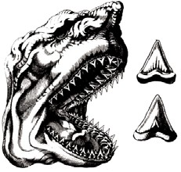

**Figura 10.6 .** *Ilustración de Steno de una cabeza de tiburón y sus dientes.*

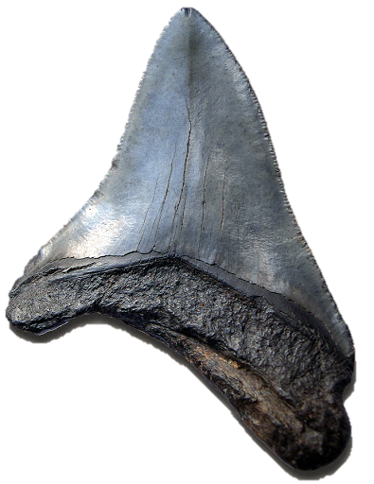

**Figura 10. 7.** *Diente fósilizado de* Carcharodon megalodon *(cmm)*.

Linneo, de quien hablamos en la Unidad 3 (página 163) en relación con la clasificación de los seres vivos, incluyó en el reino mineral (*lapides*) a los fósiles; la importancia de estas estructuras sería vital para el nacimiento de la Geología histórica, como veremos a continuación. Es importante destacar que, al decir fósiles (término que deriva del latín *fodere*, "excavar"), los naturalistas del siglo XVIII se referían a cualquier objeto de *apariencia interesante* que hubiera sido desenterrado, y no sólo a lo que hoy tomamos por tales –esto es, impresiones o moldes de organismos muertos–. Por ejemplo, los *Fossilia* de Linneo comprendían objetos como las arcillas, las estalactitas, el mantillo, o la piedra pómez… junto con los que él llamaba *Petrificata*, cuya forma "simulaba" la de plantas o animales.

En 1666 el naturalista danés Niels Steensen (1638-1686), más conocido como Nicolaus **Steno**, estudió la cabeza de un tiburón de 1700 kg capturado frente a la costa de Livorno por unos pescadores y que le fue enviado por el duque Fernando II de Florencia para que procediera a un estudio anatómico. Mientras examinaba los dientes del animal, le llamó la atención su similitud con ciertos objetos enormemente abundantes en Malta, las llamadas *glossopetræ*, o "lenguas de piedra" (figuras 10.6 y 10.7).

Steno llegó a la conclusión de que las *glossopetræ* parecían dientes de tiburón porque eran dientes que cayeron de la boca de tiburones –vivos en su momento– y que fueron enterrados en barro o arena que ahora está seca. Había diferencias de composición entre las *glossopetræ* y los dientes de tiburones vivos, pero Steno se valió de la teoría corpuscular de la materia (un temprano precursor de la teoría atómica) para argumentar que la composición química de los fósiles podía variar sin que lo hiciese su aspecto externo.

Hay que insistir en que esta conclusión no era en absoluto trivial. En efecto, las *glossopetræ* eran fáciles de equiparar a partes de seres vivos conocidos, pero la mayoría de los fósiles no resultaban tan "cómodos" (por representar sólo un fragmento irreconocible de un organismo, por pertenecer a seres vivos hoy extinguidos, o por cualquier otra razón). El mérito de Steno radica en haber sido capaz de establecer un método general para poder decidir si la ocasional similitud de un cuerpo rocoso con un ser vivo era, o no, accidental.

El criterio del moldeado y el criterio de la similitud

Básicamente, Steno cayó en la cuenta de que las *glossopetræ* pertenecían a una categoría que abarcaba a todos los *objetos interesantes* de la Geología: no sólo los fósiles tal y como los definimos hoy, sino también los cristales, las incrustaciones rocosas, las vetas minerales, e incluso las capas de roca o estratos. La característica común a todos ellos era que consistían en cuerpos sólidos incluidos en el interior de otros sólidos. ¿Cómo habían llegado hasta allí?

Steno publicó sus conclusiones en 1669, en un libro *titulado Prolegómenos a una disertación acerca de un cuerpo sólido contenido de forma natural en otro sólido*. Se trata en esencia de un ensayo acerca de cómo clasificar a estos objetos con arreglo a las causas que los originaron. Para ello utilizó Steno dos criterios, que posteriormente se denominaron criterio del moldeado y criterio de la similitud:

* **Criterio del moldeado**. Si un objeto sólido está contenido en el interior de otro, *el que solidificó en primer lugar habrá dejado impresa su "huella" en la superficie del segundo; por el contrario, el que solidificó en segundo lugar lo hizo acomodando su forma a la ya existente del primero*. La ilustración 10.8 muestra ejemplos de aplicación de este principio.
* **Criterio de la similitud**. *Si dos cuerpos sólidos son similares en su aspecto externo y en su estructura interna, también serán similares el ambiente y el modo en que se formaron*. Podemos así hacer inferencias históricas acerca del origen de objetos geológicos: los estratos de roca sólida son similares a las capas de sedimentos depositados por aguas turbias de ríos o mares; por tanto, deben haberse originado también por deposición de antiguos sedimentos –que más tarde se endurecieron–.

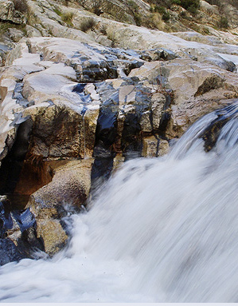 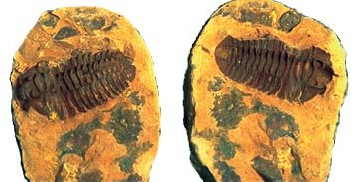

**Figura 10.8.** *Izquierda: Los diques oscuros se deben haber formado después que la roca que las rodea, ya que "encajan" en las grietas y cavidades preexistentes —lo que se debe, según Steno, a que el líquido a partir del cual han cristalizado se ha visto obligado a fluir por ellas, rellenándolas—. Derecha: Este fósil de trilobites del género Flexicalymene debía ser sólido antes que la roca que lo envuelve, ya que ha imprimido su forma en los sedimentos que la han originado –del mismo modo que nosotros dejamos nuestras huellas sobre la arena de una playa–.*

La consecuencia lógica del ejemplo anterior es que no todas las rocas se formaron simultáneamente a la creación de la Tierra: al menos, las que forman los estratos lo hicieron mediante procesos que ocurren aún hoy en día. Si las "lenguas de piedra" hubiesen crecido en el interior de rocas existentes con anterioridad, la apariencia y proporciones de aquéllas deberían amoldarse a las de éstas, igual que las raíces de las plantas se amoldan a las fisuras del terreno en el que crecen. Pero todas las *glossopetræ* tienen un aspecto similar y, además, imprimen su forma a las rocas que las rodean; así pues, deben haber sido enterradas en sedimentos que luego, al endurecerse, formaron dichas rocas.

Más aún, los fósiles de una roca son indicadores del ambiente en que se formó: si se asemejan a restos de animales marinos, como las *glossopetræ*, la roca que los contiene se formó a partir de sedimentos depositados en el mar.

Steno, "padre" de la Estratigrafía

La Tierra, pues, tiene una larga historia que se puede reconstruir, ya que ha dejado estampadas sus huellas en **estratos**, como los de la ilustración 10.9. A partir de los criterios del moldeado y de la similitud, Steno fue capaz de establecer los principios básicos de la **Estratigrafía**, la ciencia cuyo objetivo es averiguar el orden en que han ido sucediéndose los acontecimientos geológicos de una región:

**RECUERDA...**

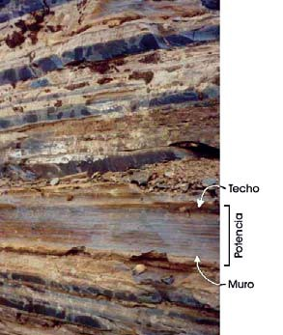

**Figura 10.9.** *Un estrato es un cuerpo generalmente de forma tabular, homogéneo en cuanto a su composición, y separado de los estratos adyacentes por dos planos de estratificación, correspondientes a su techo y a su muro. Se llama potencia al espesor de un estrato.*

1. **Principio de la horizontalidad original**. Puesto que un estrato se forma al depositarse sedimentos, que se reparten homogéneamente sobre la superficie de la roca subyacente, *su superficie superior o* ***techo*** *ha de ser paralela al horizonte; lo contrario indicaría que, después de su formación, ha experimentado procesos que han alterado su disposición primitiva*.
2. **Principio de la superposición de los estratos**. Steno observó que en una secuencia vertical de estratos, la base (o **muro**) de cada uno de ellos adopta la forma de las irregularidades y pliegues del techo de la capa subyacente… así que, por el criterio del moldeado, *los estratos inferiores de la serie deben ser los más antiguos, y los superiores los más modernos*.
3. **Principio de la continuidad lateral**. Afirma Steno que, *“en el momento en que se formaba un estrato cualquiera, o bien estaba circunscrito en sus lados por otro cuerpo sólido o bien cubría toda la Tierra"*, y señala la necesidad de buscar la continuación de los estratos allá donde procesos como la erosión los han convertido en discontinuos (figura 10.10).
4. **Principio de las relaciones de corte**. Si una veta mineral atraviesa o "corta" un estrato ha de haberse formado después que éste. Podemos generalizar esta conclusión y afirmar *que todo proceso geológico* (plegamientos, fallas, intrusiones de rocas, encajamiento de valles fluviales o glaciares…) *es posterior a los estratos a los que afecta, y anterior a los que no han sido afectados por él* (figura 10.11).

|  |  |
| --- | --- |
|  | **Figura 10.10**  *Corte geológico obtenido al construir una carretera. El estrato A –el inferior en la serie izquierda del dibujo– es el más antiguo; le siguen, por este orden, los estratos B, C y D. Sin embargo, a la derecha del dibujo el orden de los estratos está invertido. Adviértase que los estratos están plegados (han sido desviados de su posición horizontal).* |

Con el apoyo de tales leyes, Steno se propuso reconstruir la historia geológica de la región de Toscana.

Es evidente que podía averiguar la edad relativa de dos estratos superpuestos –esto es, cuál se formó antes y cuál después–, pero no su edad absoluta: en principio, podían haberse originado con una diferencia de pocos días o de millones de años. A falta, pues, de más datos, y como hombre de su tiempo que era, se atuvo a la cronología bíblica.

No obstante, observó que, en los montes Apeninos, cerca de Florencia, las capas de roca inferiores carecían de fósiles, mientras que éstos abundaban en las superiores. El danés concluyó que habían existido dos etapas de sedimentación: una anterior a la creación de la vida y otra posterior causada por las aguas del Diluvio, que afloraron a la superficie tras horadar los sedimentos acumulados inicialmente. Fue la primera vez que alguien usó los principios de la **Estratigrafía** para distinguir (aunque fuese erróneamente, según sabemos hoy) diferentes períodos en la historia de la Tierra.

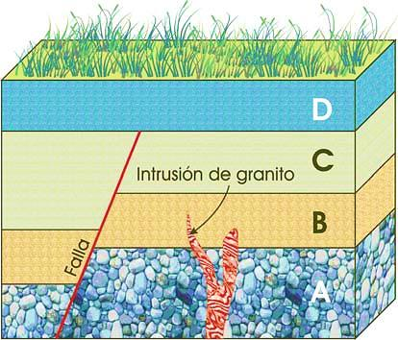

**Figura 10.11. *Principio de las relaciones de corte.*** *En el siguiente bloque-diagrama, la* ***falla*** *afecta a los estratos* ***A, B*** *y* ***C****, pero no al* ***D****; así pues, ha tenido lugar antes que el depósito de este último, pero después que el de los tres primeros.*

Contactos entre estratos

El *Principio de superposición de los estratos* nos señala que los estratos inferiores de una serie sedimentaria deben ser más antiguos y los superiores los más modernos; si hay una continuidad temporal de la sedimentación, los estratos se depositan unos sobre otro de forma paralela (**contacto normal** o **concordante**). Sin embargo, en muchas ocasiones, hay lapsos de tiempo en los que no se produce sedimentación o que faltan estratos de esa época (véase actividad 11 en esta misma Unidad). Por ejemplo, si se produce erosión y posteriormente se reanuda la sedimentación, se establecen nuevos estratos que cubren los anteriormente formados; se ha producido, pues, una **laguna estratigráfica** o **hiato**. ¿Cómo son las relaciones entre la serie de estratos depositados antes de la discordancia estratigráfica y los depositados tras producirse esta? Tenemos varias posibilidades (figura 10.12):

* **Paraconformidad**. La separación entre las dos series estratigráficas es horizontal y, por lo tanto, no se distingue de la separación normal entre dos estratos.
* **Discordancia erosiva** o **disconformidad**. La serie antigua se encuentra erosionada en su parte superior y sobre ella se ha depositado la serie moderna, con lo que las dos series están separadas por una superficie irregular; sin embargo, los planos de estratificación por encima y por debajo de la superficie de discontinuidad se mantienen paralelos.
* **Discordancia angular**. Durante la ausencia de sedimentación, la serie antigua se vio sometida a fuerzas tectónicas que se tradujeron en su plegamiento u otras deformaciones tectónicas, de tal forma que la serie antigua forma un ángulo con la serie nueva (figura 10.5, página 501).
* **Inconformidad**. La serie estratigráfica está depositada sobre un material no estratificado; por ejemplo, rocas metamórficas o magmáticas no plegadas.
* **Discordancia progresiva**. Disposición en abanico de una serie cuyo muro está concordante con la serie inferior, pero su techo o conjunto superior de capas se dispone de forma gradual, formando entre sí un cierto ángulo.

El conjunto de rocas sedimentarias existentes entre dos conformidades recibe el nombre de ciclo sedimentario. Una secuencia sedimentaria incluye siempre:

1. Una **transgresión**, es decir, que el mar ha invadido un continente emergido (lo que, según parece, suele ocurrir a causa de un incremento en la actividad de las dorsales oceánicas, que ocupan más volumen, con lo que el nivel del mar desborda la plataforma continental).
2. **Depósito de una serie sedimentaria marina** sobre antiguas rocas sedimentarias no plegadas. Con frecuencia se presenta una laguna estratigráfica, a causa de la existencia de un período erosivo anterior a la transgresión.
3. Una **regresión** —es decir, una retirada del mar de la región invadida—, ya que la presencia de la disconformidad superior implica una fuerte erosión que solo es posible si la roca sedimentaria marina ha quedado sobre el nivel del mar.

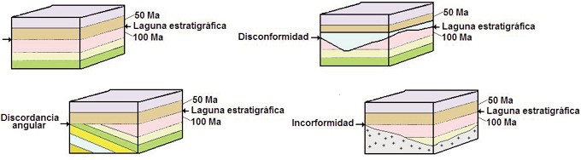

**Figura 10. 12.** *Principales tipos de contactos entre estratos.*

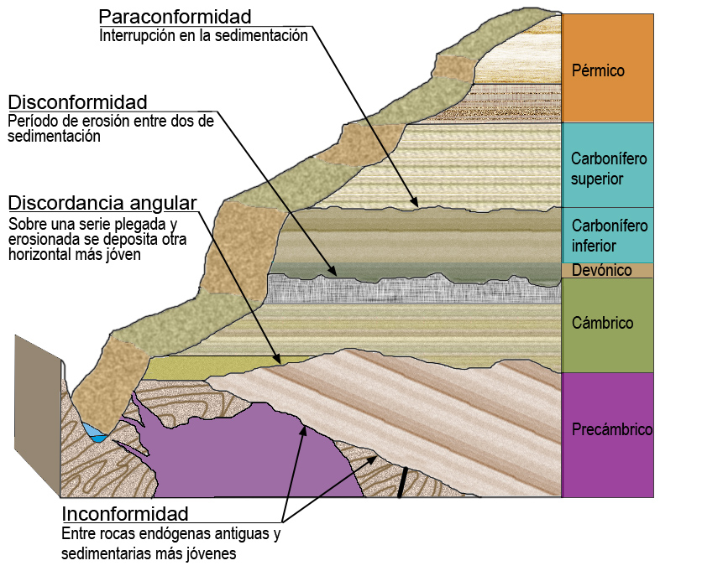

**Figura 10.13.** *Representación de los tipos de contactos en la serie estratigráfica del Gran Cañón.*

Lo más frecuente es que los estratos de rocas sedimentarias situados sobre los continentes estén plegados, generalmente como consecuencia más o menos directa de una orogenia. En este caso, la secuencia, denominada **ciclo orogénico**, estará comprendida entre dos discordancias, e incluirá la fase previa a la orogénesis, la orogénesis propiamente dicha y la erosión de la cadena montañosa.

Como hemos estudiado en unidades anteriores, los procesos internos que dan lugar a la orogéneis también van a ser responsables de la formación de rocas endógenas (metamórficas e ígneas o magmáticas).

1. El tiempo geológico y su división

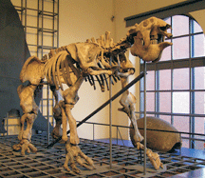

**Figura 10.14.** *Fósil de* Megatherium americanum *(un perezoso sudamericano gigantesco) del Museo de Ciencias Natu-rales de Madrid, cuyo estudio permitió a Cuvier identificar a un animal distinto de los actuales.*

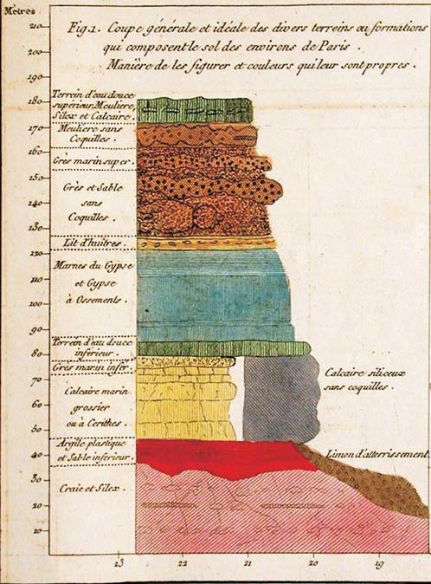

**Figura 10.15.** *Documento original de Cuvier en el que representa la columna estratigráfica de la cuenca de París.*

En el modelo de la máquina del mundo de Hutton, sujeta a ciclos sin principio ni fin, surgía un problema difícil de resolver. Hutton no podía ignorar algo que parecía hablar en contra de su ideal de una Tierra sin historia: los **fósiles** de organismos ahora inexistentes, reflejo de épocas pasadas en las que no todo era igual que ahora. El ilustre escocés sugirió que quizá no se habían buscado con suficiente tesón entre las criaturas vivas. En otras palabras, Hutton no creía factible la extinción de las especies.

Su opinión contaba con el rechazo de personalidades como Georges Léopold Chrétien Frédéric Dagobert, barón de Cuvier (1769-1832). Cuvier se propuso resolver el problema de las extinciones empíricamente. Enfocó su interés en los grandes vertebrados, ya que, pensaba, era muy improbable que hubiesen pasado desapercibidos animales como un mamut en el caso de que siguieran vivos (y neutralizaba así la objeción de Hutton). Ahora bien, los fósiles de vertebrados suelen consistir en fragmentos sueltos, como dientes o huesos. ¿Cómo averiguar si pertenecieron a especies ya extintas o a otras aún vivas?

Cuvier estudió una inmensa colección de vertebrados y comparó su anatomía. Observó que en el mismo animal ciertas partes aparecían invariablemente asociadas a otras (por ejemplo, los intestinos especializados en digerir carne siempre estaban acompañados de garras afiladas, de mandíbulas robustas para sujetar a la presa y de dientes cortantes), y concluyó que las estructuras de un animal están tan estrechamente vinculadas entre sí (**principio de correlación entre las partes**) que, a partir del análisis de un hueso aislado, podía reconstruir la totalidad del ser vivo al que perteneció y compararlo con los actuales. Pudo mostrar así que ciertos fósiles carecen de parangón con formas modernas (figura 10.14) y que, por lo tanto, la extinción es una realidad.

Pero Cuvier fue más lejos. París está situado sobre una amplia depresión en forma de cuenca, colmada con capas de rocas sedimentarias de diversos tipos. La erosión ha hecho aflorar a las rocas más recientes cerca del centro de la cuenca y a las más antiguas en su límite, por lo que se puede obtener una imagen global de la columna estratigráfica íntegra (figura 10.15). En 1808 Cuvier examinó los fósiles de la cuenca de París y advirtió que alternaban cíclicamente las rocas originadas en agua dulce y las formadas en ambientes marinos… lo que, en apariencia, apuntalaba la noción de Hutton de un mundo cíclico. Pero sólo en apariencia, porque:

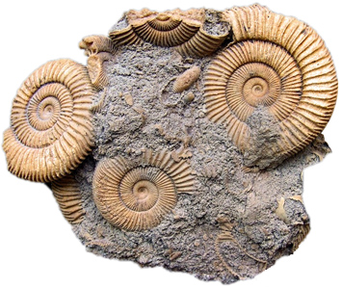

**Figura 10.16.** *Los ammonites son útiles en la datación de rocas sedimentarias marinas depositadas a lo largo del Mesozoico (*Dactylioceras. *Foto cmm*).

1. Ciertos fósiles aparecían sólo en capas determinadas; este hecho condujo al concepto de **fósiles guía**, definidos como *aquellos que corresponden a organismos que vivieron solo en determinada época y tuvieron gran dispersión geográfica* (figuras 10.16 y 10.17). La presencia de estos fósiles guía permitió correlacionar estratos pertenecientes a distintas columnas y establecer su edad relativa.
2. Muchos de los fósiles encontrados eran tanto más distintos a las especies actuales cuanto más antiguo era el estrato en el que se encontraban. Es más, el tránsito entre algunos grupos de estratos era marcadamente abrupto en cuanto a los fósiles y las rocas.

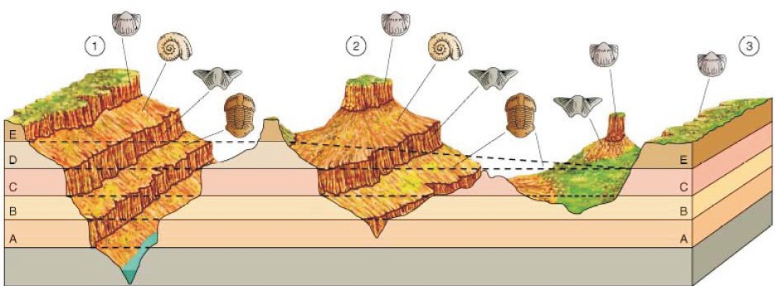

**Figura 10.17.** *La existencia de fósiles guía en distintos estratos permite correlacionar columnas estratigráficas de distintas zonas. De esta observación, el ingeniero inglés Williams Smith (1769 -1839) dedujo el* ***Principio de sucesión faunística****, que dice que las rocas se forman en un intervalo particular de tiempo geológico y pueden ser distinguidas e identifi-cadas por su contenido fosilífero de otras rocas formadas en otro intervalo de tiempo.*

**¿Cómo interpretar tales hallazgos?**

Cuvier no podía admitir que unas especies se transformasen en otras, pues se lo impedía su principio de correlación entre las partes: si cada “pieza” de un animal implica hasta el último detalle de todas las demás, cualquier cambio conllevaría la completa remodelación de todo el cuerpo ─algo así como si una vaca diese a luz a un mono─. La única explicación posible a esa sucesión de faunas progresivamente más modernas era que cada una de ellas hubiera sido aniquilada en violentos paroxismos (**revoluciones**, decía Cuvier: erupciones volcánicas, inundaciones, levantamiento de montañas, fractura y plegamientos de estratos, hundimientos de continentes...) y sustituida por otra inmigrada desde regiones menos afectadas o creada de nuevo. Estos cataclismos supusieron a Cuvier y a los suyos ser conocidos como **catastrofistas**.

Cuvier logró una síntesis que devolvía a la Tierra su historia —desde entonces dividida en **períodos** y **eras** geológicas que empezaban y terminaban con una extinción masiva de la fauna y de la flora y su posterior reemplazo— a la par que conservaba lo más significativo del plutonismo (relación entre levantamientos y hundimientos, causantes de extinciones, y actividad ígnea).

Cronología relativa

Los catastrofistas propugnaban que la Tierra nació de una bola de material fundido que se fue enfriando poco a poco; al enfriarse se contrajo, y al contraerse se resquebrajó en innumerables fracturas de la corteza, acompañadas de terremotos, inundaciones y hecatombes.

La Tierra tenía una **historia** que se extendía desde un pasado de frecuentes e intensos cataclismos hasta un presente más sosegado. Pero, entonces, ¿cómo podríamos usar nuestro conocimiento de los procesos modernos para dilucidar los acontecimientos geológicos de un ayer tan diferente?

El geólogo británico Sir Charles Lyell (1797-1875) pretendió conjugar la realidad de una historia de la Tierra ─algo que difícilmente se podía negar tras la correcta lectura del registro fósil─ con la posibilidad de que ésta pudiera estudiarse recurriendo a los procesos que operan en la actualidad en nuestro planeta. Pero ─paradoja tras paradoja─ lo hizo suscribiendo en lo esencial la noción de Hutton de un mundo que funcionaba como una máquina sin dirección y rechazando abiertamente los postulados catastrofistas.

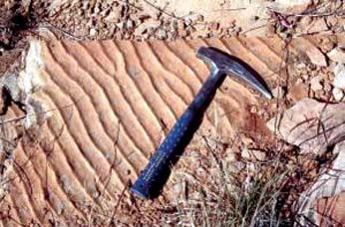 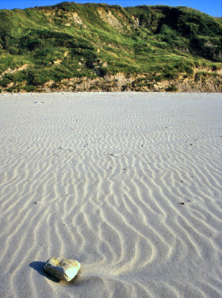

**Figura 10.18.** *Según el principio del* ***actualismo*** *hemos de asumir que las* ***rizaduras*** *que presentan las areniscas de la formación Roubidoux, en Missouri (izquierda), datadas en unos 450 millones de años, se originaron conforme a los mismos procesos que intervienen en este preciso momento en la arena de esta playa del Cantábrico (derecha. Foto cmm).*

Lyell en sus Principios de geología expuso las cuatro premisas básicas de su doctrina, denominada posteriormente **uniformitarismo**:

1. **Uniformismo**. Las leyes de la naturaleza (en particular las de la física) han sido y serán siempre las mismas, aquí y en cualquier lugar del Universo.
2. **Actualismo**. Si los procesos aún operantes bastan para explicar los fenómenos antiguos (figura 10.18), ¿para qué invocar causas desconocidas o extraordinarias? O lo que es lo mismo: los procesos geológicos de épocas pasadas tienen su origen en fuerzas exógenas y endógenas que aún continúan activas y que actuaron de igual forma a como lo hacen actualmente.
3. **Gradualismo**. Los procesos geológicos (erosión, sedimentación, elevación de montañas…) siempre han actuado al mismo ritmo lento y pausado; las grandes formaciones requerirán lapsos de tiempo descomunales para originarse por acumulación gradual de imperceptibles efectos, tales como el desgaste, grano a grano, de una montaña (figura 10.19).

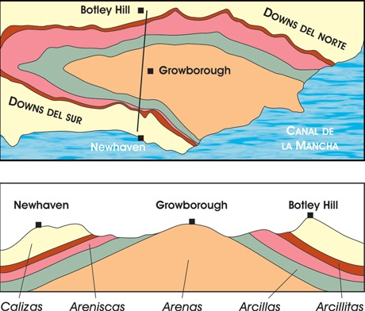

**Figura 10.19.** *El* **Weald***, en el sur de Inglaterra, representa los restos erosionados de unas colinas (en la abajo se observa el corte geológico a lo largo de la línea del mapa superior). Charles Darwin aceptó el* **gradualismo** *de Lyell y estimó que el ritmo de erosión era de 1,25 cm por siglo, concluyendo que las colinas habían tardado 306 662 400 años en erosionarse (hoy sabemos que han bastado 60 millones de años).*

1. **Antiprogresionismo**. La Tierra presenta ahora más o menos el mismo aspecto de siempre, a pesar de que el cambio es continuo: si una cordillera emerge otra es erosionada, de modo que la proporción entre mar y tierra es constante; las inundaciones, volcanes y terremotos son fenómenos locales que siempre han ocurrido con igual frecuencia; el clima fluctúa cíclicamente (Lyell habla del “gran año”) y las especies se extinguen a un ritmo invariable, aunque su número no mengua porque son sustituidas por otras nuevas (cuyos diseños anatómicos no exhiben progreso neto, ya que nacen adaptadas a un entorno que no varía o que oscila sin rumbo fijo).

Durante los siglos XVIII, XIX y comienzos del XX, se usaron los procedimientos de datación relativa basados en los principios estratigráficos y geológicos ya mencionados (superposición de los estratos, relaciones de corte...) con el objeto de ordenar y correlacionar los diferentes estratos y terrenos geológicos. Así, se construyeron los primeros mapas geológicos, y se estableció una primera agrupación, ya en desuso, de los estratos y las rocas en: *Primario, Secundario, Terciario y Cuaternario* o Diluvial.

Cuando se fueron determinando con mas exactitud los fósiles característicos de cada estrato, se definieron otras **unidades bioestratigráficas** más precisas, caracterizadas por la existencia de uno o varios fósiles guía (figura 10.28); cuando estas unidades se correlacionaron a escala global, se estableció un primer calendario estratigráfico general, con el cual se podía dividir la historia de la Tierra en varios periodos que estudiaremos en el siguiente epígrafe.

Cronología absoluta

Como acabamos de ver, con las técnicas disponibles en la época, los geólogos del siglo XIX sólo podían componer una escala de tiempo relativa. Así, la edad de la Tierra y la duración de las unidades de esta escala permanecieron desconocidas hasta principios del siglo XX. Sin embargo, el descubrimiento de la radiactividad en 1896, por el físico francés Antoine Henri Becquerel (1852-1908), hizo que se desarrollaron los métodos radiométricos de datación. Con ellos se pudo calibrar la escala relativa de tiempo geológico creando una escala de **datación absoluta**.

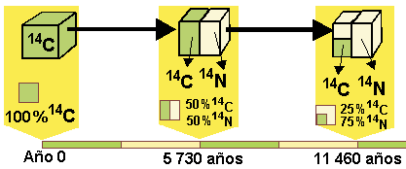

**Figura 10.20.** *Esquema que representa como va desintegrándose el 14C para originar 14N. El periodo de semidesintegración es, en este caso, de 11 460 años.*

Este método se basa en la característica que presentan algunos elementos radiactivos de desintegrarse espontáneamente dando lugar a isótopos. No puede decirse cuándo se desintegrará un núcleo radiactivo concreto, pero sí qué porcentaje de dichos núcleos que formaban parte de la roca recién formada sobrevivirá al cabo de un tiempo dado. Por ejemplo, si un material contiene átomos de potasio 40 (40K), en 1300 millones de años la mitad de ellos se habrá transformado en argón 40 (40Ar). Conociendo este dato, llamado **periodo de semidesintegración** o **vida media** y las cantidades de isótopos radiactivos iniciales y finales (relación 40K/40Ar) podemos calcular la edad de la muestra.

La datación absoluta revolucionó el estudio de la Tierra y permitió establecer la edad de rocas pertenecientes a cada una de las divisiones anteriormente citadas, asignando a cada una de ellas una edad numérica precisa; si a la escala bioestratigráfica le añadimos la información aportada por las dataciones radiométricas, obtendremos una **escala cronoestratrigráfica**. Como veremos en el siguiente epígrafe, las dataciones relativas y especialmente las absolutas nos permiten hacer una interpretación histórica de los acontecimientos que han tenido lugar en nuestro planeta a lo largo de su existencia.

actividades

1. A menudo se hallan fósiles marinos en las montañas, lejos del mar, ¿qué significado tiene este hecho?
2. Steno era consciente de que diversos procesos geológicos podían conducir a excepciones aparentes de su principio de superposición. Observando la figura 10.10, ¿serías capaz de explicar alguno de dichos procesos?
3. **a.** En el estrato C de la figura 10.11, ¿cuál es el techo?, ¿y el muro? Si la escala de la imagen es 1:1000, ¿cuál será la potencia del estrato?

**b.** Observa la figura 10.11 y, aplicando el principio de las relaciones de corte, establece la edad relativa de la intrusión de granito.

1. Los pandas gigantes (*Ailuropoda melanoleuca*) son unos conocidos mamíferos que se alimentan casi exclusivamente de brotes de bambú. Argumenta cómo serían, según el principio de correlación entre las partes, sus extremidades y su dentición, y busca luego en una enciclopedia si tus conclusiones son correctas. ¿Qué repercusiones tiene esto sobre el razonamiento de Cuvier?
2. A lo largo de esta unidad se han mencionado distintos principios que nos permiten describir la historia geológica de una región. Indica cuáles son estos principios y quiénes fueron sus autores.
3. **a.** Representa la columna estratigráfica del corte geológico de la figura 10.19.

**b.** ¿Podrías esgrimir alguna razón por la que el cálculo de la edad del Weald resultara ser erróneo?

1. Historia de la Tierra y de la vida

La historia de la Tierra se divide en cuatro **eones** que son, de más antiguo al actual: **Hádico** (de Hades, dios griego del infierno haciendo alusión al estado fundido de la Tierra en formación), **Arcaico** (del griego *archaicos,* "antiguo", “primitivo”), **Proterozoico** (del latín *proto*, “anterior”) y **Fanerozoico** (del griego *phanerós*, “evidente”, y *zoon,* "animal vivo" por la gran cantidad de fósiles encontrados).

El Fanerozoico comprende a su vez las eras: **Paleozoica** (del griego *palaio*, antiguo y *zoon* animal, por la abundancia de animales invertebrados, peces y anfibios), **Mesozoica** (del griego *mesos*, medio, haciendo referencia a la dominancia de los reptiles, animales considerados intermedios entre los anfibios y los mamíferos) y **Cenozoica** (del griego *koino*, común, y *zoon*, vida por la aparición de nuevos animales).

Las eras se dividieron en **períodos** y estos a su vez en **épocas**, **edades** y **cronozonas**, cuya denominación hace referencia a la zona geográfica en la que se definieron (por ejemplo, Jurásico viene de la región del Jura en el sur de Francia, Cámbrico de Cambria, denominación antigua del país de Gales...).

Los límites de todas estas divisiones estratigráficas vienen definidos por criterios paleontológicos (fósiles característicos), tectónicos (deformaciones de los estratos) y sedimentológicos (variaciones de los depósitos sedimentarios). Todo ello nos permite correlacionar estratos de diferentes regiones (figura 10.17) y escribir la historia de nuestro planeta.

Origen de la Tierra

Según los científicos, hace unos 13.700 Ma (Ma = millones de años) se produjo una gran explosión, el **Big Bang**. La fuerza desencadenada impulsó la materia, extraordinariamente densa y formada por gases y partículas subnucleares (**quarks**), en todas las direcciones a una velocidad próxima a la de la luz.

A medida que se alejaban, estas masas de materia reducían su velocidad y se aproximaban unas a otras dando origen a las galaxias. En el interior de nuestra galaxia, la Vía Láctea, una nebulosa compuesta de polvo cósmico ─átomos y moléculas de elementos químicos pesados— y gases —hidrógeno, neón, criptón, argón...— se colapsó debido, entre otros factores, a la atracción gravitatoria de las partículas y al movimiento rotacional de la galaxia. Estas mismas fuerzas rotacionales hicieron que las partículas más pesadas se agruparon en el centro de la nebulosa dando lugar a un protosol alrededor del cual se condensaron otras partículas formando cuerpos de masa variable: los **planetesimales**. La colisión de estos planetesimales entre si hizo que se redujeran en número (por pulverización o por fusión) y originó los planetas interiores o terrestres (Mercurio, Venus, Tierra y Marte); en tanto que, en la región externa de la nebulosa, se concentraron gran cantidad de gases que dieron origen a los planetas mayores, de poca densidad y de gran tamaño.

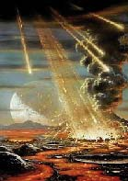

**Figura 10.21.** *Recreación del Hádico.*

La Tierra se formó, por tanto, por acreción o agregación de planetesimales cuando se estaba constituyendo el Sistema Solar. Se supone que la Tierra primitiva era una masa incandescente, con océanos de magma, en la que la atmósfera primaria formada a partir de los gases procedentes de la nebulosa fue disipada rápidamente por el viento solar y los choques con planetesimales.

El Hádico

Comprende desde el momento en que se formó la Tierra hasta el fin del Gran Bombardeo Terminal. En este periodo inicial, nuestro planeta se iba enfriando exteriormente, pero volvía a fundirse por el calor emanado por la masa incandescente interior, y estaba sometido a un bombardeo continuo de meteoritos y otros cuerpos “celestes” que al chocar liberaban una gran cantidad de energía —a la que habría que sumar la desprendida por los elementos radiactivos— aumentando la temperatura del planeta.

Este estado de la Tierra, en la que las rocas y los metales estaban en un estado semifundido y podían fluir como líquidos viscosos, propició que hubiese una diferenciación de los materiales que componían la Tierra en función de sus densidades: los materiales más densos fluyeron a las capas inferiores y los menos densos fueron desplazados a capas superiores. Este hundimiento gigantesco generó aún más calor, elevando la temperatura promedio de la Tierra alrededor de 6.000 °C. Como consecuencia de la diferenciación, se formaron una serie de capas concéntricas (como ya estudiamos en la Unidad 8) ordenadas por densidades: en su parte más interna, el **núcleo**, compuesto por los materiales más densos, hierro y una pequeña proporción de níquel; sobre este núcleo se depositaron materiales de densidad intermedia para constituir el **manto** y finalmente, la capa más externa y menos densa formó la **corteza**.

Se supone que durante el Hádico la superficie terrestre se fue enfriando lo suficiente como para formar una rudimentaria corteza. La actividad volcánica era intensa, lo que motivaba que grandes masas de lava saliesen al exterior y al solidificarse aumentasen el espesor de la incipiente corteza. Aunque en unos pocos millones de años nuestro planeta alcanzó su tamaño definitivo continuó siendo bombardeado durante 100 millones de años más por planetesimales de gran tamaño.

Apenas se tienen datos de este eón, solo se han encontrado algunas rocas en Australia y Canadá de unos 4.400 Ma cuyo origen se desconoce, si bien su composición se asemeja al basalto. Los volcanes también producían grandes cantidades de gases (CO2, metano, amoníaco...) que darían lugar a una atmósfera secundaria, constituida esencialmente por CO2, vapor de agua y N2, pero prácticamente nada de oxígeno. Esta atmósfera secundaria tenía aproximadamente 100 veces más gas que la actual, la mayor parte gases de efecto invernadero; a consecuencia de ello, se sospecha la presencia de agua líquida (procedente de cuerpos extraterrestres que chocaban con la Tierra), a pesar de que la energía emitida por el Sol era sólo el 70 % de la actual y la temperatura teórica de nuestro planeta sería de –41 °C.

Posiblemente la presencia de agua líquida permitió que se originara la vida hace unos 4.400 Ma. El intenso bombardeo al que estuvo sometida la Tierra en sus comienzos —y que concluyó hace aproximadamente 3.900 Ma con el Gran Bombardeo Terminal que pulverizó la superficie de la Tierra— pudo llegar a aniquilar en diversas ocasiones a la incipiente biosfera.

Arcaico

Abarca de los 4.000 a los 2.500 Ma. El límite inferior viene marcado por la aparición de las primeras rocas de origen terrestre. La Tierra continúa enfriándose y se forman las primeras rocas y continentes que son recicladas (se forman y destruyen) rápidamente. El final del Arcaico viene marcado por una intensa orogenia.

En principio, la atmósfera arcaica estaba compuesta por metano y otros gases pero con la aparición de la fotosíntesis comienza a acumular oxígeno. Parte de este oxígeno reaccionaba rápidamente con el hierro emitido por los múltiples volcanes activos que se encontraban por toda la tierra, generando óxidos de hierro que dieron lugar a características formaciones de **hierro bandeado** (figura 10.22).

Asimismo, el oxígeno libre encontró gran cantidad de rocas superficiales a las que comenzó a meteorizar, liberando nutrientes que antes eran escasos; también contribuyó a la oxidación del nitrógeno atmosférico, formando nitratos más fácilmente asimilables por los organismos autótrofos.

Los primeros fósiles encontrados (figura 10.23) datan de hace 3.600 Ma, y corresponden a células procariotas (bacterias) que habitaron los océanos arcaicos —su morfología es muy sencilla, pero presentaban una gran diversidad desde el punto de vista bioquímico—.

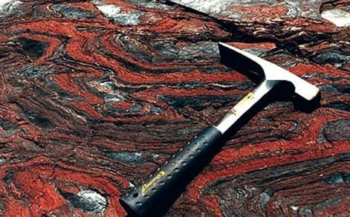

**Figura 10.22.** *Aunque la actividad fotosintética de las cianobacterias es seguramente muy antigua, sus efectos sobre la atmósfera sólo se dejaron sentir desde hace 2.600 o 2.400 millones de años: hasta entonces, el hierro emitido por los volcanes submarinos secuestraba el oxígeno y originaba formaciones de hierro bandeado, como estas de Australia.*

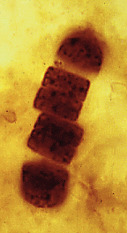

**Figura 10.23.** *Microfósiles de Bitter Springs Chert (Austra-lia). Son los más antiguos conocidos, datan de hace unos 3.600 Ma. Posiblemente corresponden a cianobacterias.*

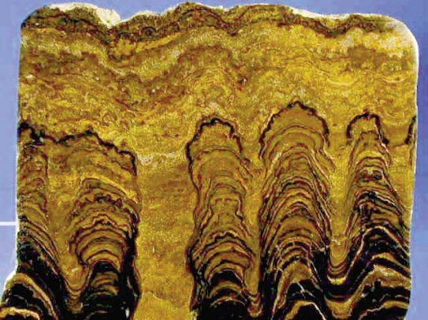

**Figura 10.24.** *Estromatolitos de los Andes Orientales en Cochabamba (Bolivia).*

Hace unos 3.500 Ma algunas bacterias desarrollaron un primer tipo de fotosíntesis, aunque las cianobacterias capaces de escindir las moléculas de agua y generar O2 como subproducto, no aparecieron hasta finales del Arcaico o comienzos del Proterozoico.

Cuando disminuyó la actividad de los volcanes ─y, por lo tanto, la emisión de gases de invernadero—, hace unos 2.700 millones de años, el oxígeno comenzó a saturar los mares y la atmósfera y dio lugar a la mayor crisis ambiental de la historia de la Tierra: aniquiló a casi todos los organismos que habían evolucionado durante el Arcaico (se produjo la primera extinción en masa de la historia de la Tierra).

Proterozoico

Abarca desde hace 2.500 Ma hasta hace 542 Ma. La temperatura del interior de la Tierra ha disminuido al igual que la actividad volcánica. A lo largo de este eón, se formaron varios supercontinentes —las masas continentales se reúnen y forman un supercontinente— que posteriormente se fragmentaron; consecuentemente, tuvieron lugar importantes orogenias de características semejantes a las del Fanerozoico. Uno de los supercontinentes que se crearon, **Rodinia**, se fragmentó en tres grandes masas continentales que volverían a reunirse hace 600 Ma para dar lugar a otro supercontinente, **Pannotia**, cuya formación marca el final de este eón.

Entre 2.400 y 2.100 Ma tuvo lugar la primera glaciación de la que se tienen numerosos registros, la **glaciación huroniana** (véase el recuadro “*¿Qué son las glaciaciones?*”, en la página siguiente), aunque parece ser que hubo, al menos, tres fases muy frías –en dos de ellas la tierra firme se cubrió de hielo y el mundo se transformó en una gigantesca “bola de nieve” con una temperatura media de –50 °C.

A comienzos del Proterozoico, la densa atmósfera del Arcaico había desaparecido por procesos de meteorización de las masas continentales procedentes de la fragmentación de los supercontinentes: el CO2 se disolvió en el agua y formó ácido carbónico (H2CO3) que atacó las rocas, destruyendo los silicatos y formando carbonatos, en particular calcita (CaCO3); este mineral, bastante insoluble, precipitó en los océanos, retirando buena parte del CO2 de la atmósfera —lo que pudo ser causa de la glaciación huroniana anteriormente mencionada; recuérdese que el CO2 es un gas de efecto invernadero— y transformándolo en roca caliza.

En este eón aparecen y evolucionan las **células eucariotas**, cada vez más complejas y diferenciadas; y la vida se va diversificando cada vez más en los océanos. Las bacterias fotosintéticas siguen enriqueciendo la atmósfera con oxígeno y retirando el CO2. Parte del oxígeno constituyó la capa de ozono (O3) que nos protege de la radiación ultravioleta. Así quedó constituida la atmósfera terciaria actual y facilitó que algunos organismos se aventuraran a conquistar la tierra firme.

Se encuentran gran cantidad de **estromatolitos** (figura 10.24) que son estructuras organo-sedimentarias laminadas (principalmente de CaCO3) adheridas al sustrato, producto de la actividad metabólica de microorganismos como las cianobacterias. Los más antiguos conocidos son de Australia occidental y datan de hace 3.500 Ma.

Surgen los primeros organismos pluricelulares y al final del eón —hace aproximadamente 565 Ma, quizá 600, tras los episodios de “bola de nieve”— se desarrollan numerosos grupos de enigmáticos organismos que no parecen guardar relación alguna con las formas actuales, es la llamada **fauna de Ediacara** (figura 10.25). Su desaparición, entre 549 y 543 millones de años, marca el límite entre el Proterozoico y el Fanerozoico.

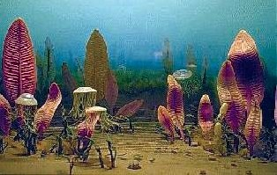

**Figura 10.25.** *Reconstrucción de la fauna de Ediacara. Las imágenes corresponden a fósiles de esa fauna (algunos son auténticamente extrava-gantes, como por ejemplo,* Dickinsonia, *que es como una torta de hasta un metro de diámetro, pero de pocos milí-metros de espesor).*

**¿Qué son las glaciaciones?**

Cuando se encuentran simultáneamente distintos indicadores de clima frío en numerosos y muy dispersos lugares se puede concluir que hubo una crisis climática en todo el planeta denominada **glaciación**. Estos indicadores son muy variados. Podemos citar como ejemplos:

* **Indicadores litológicos**. La presencia de tillitas en una determinada zona (por ejemplo, en Marruecos) indica que allí había un clima frío con glaciares que arrastraron y depositaron los sedimentos. Por el contrario, la presencia de series calizas (por ejemplo, en la Antártida) señala un ambiente de plataforma continental cálido; si encontramos evaporitas, son signo inequívoco de un clima árido y seco.
* **Indicadores biológicos**. La formación de anillos de crecimiento de los árboles depende del clima. Así, por ejemplo, en zonas de clima ecuatorial los árboles no presentan estos anillos; por el contrario, en climas templados se forman anillos cuya anchura nos indica si el clima fue más o menos suave. También la presencia de corales fósiles nos indica que anteriormente hubo en esa zona un mar cálido.
* **Indicadores geoquímicos**. La proporción 18O/16O en los mares (simbolizada por ** **18O) nos indica si hubo o no un periodo frío: durante los períodos glaciares, la cantidad de 16O almacenada en los glaciares es mayor, por lo que aumentará la proporción de 18O en los océanos al ser estos isótopos más pesados y, consecuentemente, se evaporarán menos.

Las posibles causas de las glaciaciones son múltiples, y muchas veces simultáneas, como iremos viendo a lo largo del epígrafe: variaciones en la concentración de gases invernadero, redistribución de masas continentales (las glaciaciones suelen coincidir con la fragmentación de un supercontinente)... También se produce la alternancia entre periodos glaciares e interglaciares; para explicar este último fenómeno, actualmente se acepta la hipótesis del astrofísico Milutin Milankovitch (1879 -1958) que predijo y calculó el efecto conjunto de los parámetros orbitales sobre el grado de insolación de la tierra —en el último millón de años, estos cambios se han sucedido con una periodicidad de unos 100.000 años—. Hoy en día se le reconoce un gran valor a esta hipótesis a largo plazo, pero sin olvidar la existencia de otros parámetros.

Fanerozoico

El eón Fanerozoico se extiende desde hace 542 Ma hasta la actualidad. Es la etapa de la historia de la tierra más conocida (figuras 10.28 y 10.29). Se caracteriza principalmente por la gran diversidad biológica. Se divide en tres eras:

Paleozoico

Se extiende desde hace 542 Ma hasta hace 251 Ma. Se divide en seis periodos: Cámbrico, Ordovícico, Silúrico, Devónico, Carbonífero y Pérmico.

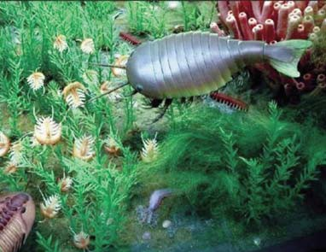

**Figura 10.26.** *Algunos de los animales que aparecieron durante la* ***explosión del Cámbrico****, según una recons-trucción del Museo de Historia Natural de la Universidad de Michigan.*

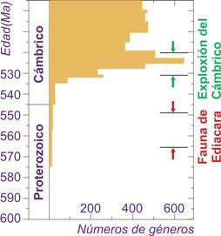

**Figura 10.27.** *Cronología de los principales acontecimien-tos en el origen del reino Animal. Obsérvese el brusco incremento en el número de géneros entre hace 530 y 520 millones de años (Ma).*

Comienza con la fragmentación de Pannotia en cuatro grandes continentes: *Gondwana, Laurentia, Siberia y Báltica* (figura 10.29). Al final del Paleozoico estos cuatro continentes colisionaron y se unieron para dar lugar a un supercontinente, la **Pangea**, y a varios cinturones orogénicos como el **Caledónico** (aflora, por ejemplo en Escocia, Irlanda, península Escandinava y, en Estados Unidos, forma los Apalaches) y el **Hercínico** o **Varisco** (que aflora, por ejemplo, en el Macizo Ibérico).

En este periodo se registran varias glaciaciones: en el Ordovícico, en el Carbonífero inferior y la glaciación permocarbonífera. Las causas de estas glaciaciones no están claras.

Al comienzo del Paleozoico, tras la extinción de la fauna de Ediacara, la vida se reducía básicamente a bacterias, algas y esponjas; sin embargo, el clima cálido del Cámbrico facilitó la precipitación del carbonato y fosfato cálcico lo que condujo, en un tiempo relativamente corto, al desarrollo de un gran número de especies —la llamada *pequeña fauna de conchas*— con cubiertas o esqueletos mineralizados. Sin embargo, esta diversificación evolutiva palidece en comparación con el más impresionante episodio documentado por el registro fósil: la llamada **explosión del Cámbrico**, un súbito estallido de creatividad biológica –que se inició hace 530 millones de años y concluyó menos de diez millones de años después; es decir, un “suspiro” a escala geológica– durante el que aparecieron representantes de todos los filos del reino animal: artrópodos, cnidarios, equinodermos, moluscos, todo tipo de “gusanos”… y hasta cordados (incluidos los ¡peces sin mandíbulas!). Las excepciones son los poríferos, que ya habían surgido, y un grupo de animales marinos llamados briozoos, que no lo harían hasta el Ordovícico.

En los últimos periodos de esta era aparecen los primeros seres que colonizan el medio terrestre: los insectos y los arácnidos. Al final del paleozoico, la aparición de huevos con cáscara propició el desarrollo de los reptiles. Se desarrollan las plantas vasculares (gracias a la aparición de la semilla) y pteridófitas (helechos) especialmente en el Carbonífero.

Entre los fósiles característicos encontramos, entre otros, los **trilobites**, los **graptolites**, *Calamites sp*., (figura 10.28).

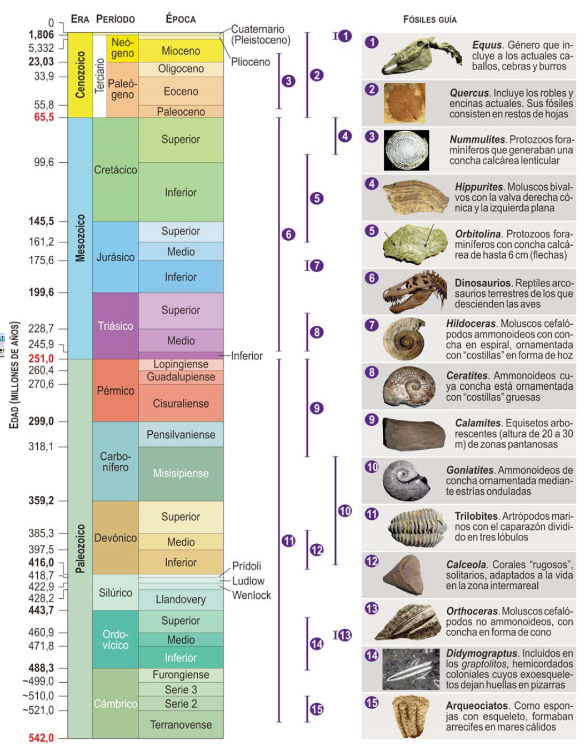

**Figura 10.28.** *Esquema a escala de la división cronoestratigráfíca de la historia de la Tierra (los colores utilizados son los oficialmente establecidos; el terciario está con fondo blanco porque actualmente no tiene asignada ninguna categoría en la dívísión cronoestratigráfíca. A la derecha, se han representado algunos de los fósiles-guía más importantes; la barra que se sitúa junto a ellos representa cuanto tiempo vivieron.*

Paralelamente a esta diversificación biológica, se produjeron varios episodios de extinciones masivas:

* La **extinción ordovícica-silúrica**, que eliminó el 49 % de los géneros de animales; se piensa que está relacionada con el desarrollo de una glaciación (figura 10.29).
* La **extinción del Devónico** superior, que acabó, entre otros, con los peces acorazados.
* La **extinción permotriásica**, que tuvo lugar en la transición del Paleozoico al Mesozoico, en la que desaparecieron, en unos pocos miles de años, el 96 % de las especies marinas, entre ellas los trilobites, y el 70 % de los vertebrados terrestres. Hasta los insectos se extinguieron casi por completo. Las causas pudieron ser múltiples: la caída de un meteorito, el aumento de la actividad volcánica que privaría de oxígeno a los océanos...

Mesozoico

Se extiende desde hace 251 Ma hasta hace 65 Ma. Se divide en tres periodos: Triásico, Jurásico y Cretácico. En esta era comenzó a disgregarse la Pangea y las masas continentales inician su desplazamiento hacia latitudes actuales (figura 10.29).

No se produjeron grandes movimientos orogénicos; por el contrario, los relieves hercínicos sufrieron una intensa erosión, debido a que el clima se hizo más árido, formándose depósitos característicos de **gravas, arenas** y **arcillas rojas**.

No hay evidencias de que se produjeran glaciaciones en esta era y los fósiles propios de climas tropicales son abundantes. En el Cretácico inferior las aguas se retiraron (**regresión marina**) y la Tierra se llenó de lagos y mares en los que se depositaron gran cantidad de materia orgánica que trajo como consecuencia una disminución considerable del CO2; estos hechos condujeron a un enfriamiento general del planeta, pero sin llegar a producir glaciaciones. Esta bajada de temperaturas pudo deberse a un incremento de la actividad volcánica —se encuentran inmensas masas de rocas volcánicas, formadas durante el Cretácico, en la meseta del Deccan en la India—; los volcanes emitirían grandes cantidades de SO2 a la atmósfera que disminuirían el grado de insolación.

Durante el Cretácico superior se incrementó la actividad de las dorsales oceánicas, aumentando el volumen de la corteza oceánica; a consecuencia de este hecho, el nivel del mar subió y se inundó (**transgresión marina**) hasta el 40 % de las tierras emergidas.

Desaparecen los trilobites, graptolites y peces acorazados. Los invertebrados característicos fueron los **ammonites** (en la figura 10.28 aparecen dos géneros: *Ceratites* e *Hildoceras*), con forma de caracol, y los **belemnites**, con caparazón alargado y puntiagudo; aunque también se encuentran equinodermos, braquiópodos y cefalópodos.

En cuando a los vertebrados, hace unos 360 Ma aparecieron a la vez los condrictios (peces cartilaginosos) y los tetrápodos (animales que andan a cuatro patas). Los dinosaurios surgieron hace unos 230 Ma, al mismo tiempo que los mamíferos (que durante tres cuartas partes de su existencia no experimentaron “avance” alguno). Los modernos anfibios (ranas, salamandras…) emergieron hace unos 200 Ma, y poco después se produjo la radiación explosiva de la mayoría de los actuales peces óseos (los teleósteos), originando decenas de miles de especies. Por último, las aves evolucionaron hace unos 150 Ma a partir de un grupo de dinosaurios, los terópodos.

La vida animal en el Mesozoico estuvo dominada por los reptiles arcosaurios (dinosaurios, pterosaurios y las formas acuáticas como ictiosaurios o plesiosaurios).

Hace 125 Ma aparecen las angiospermas (plantas con flores) que rápidamente se extienden por toda la Tierra.

Al final de esta era, hace 65 Ma, tuvo lugar una extinción masiva, si no la más importante, sí la más espectacular; en ella desaparecieron la mayoría de los dinosaurios —sólo se salvaron sus plumíferos descendientes, las aves— y, en los mares, los ammonites. Se apuntan varias causas, la más aceptada es la caída de un asteroide de siete a diez kilómetros de diámetro que se precipitó desde el espacio, en el norte de lo que hoy es la península mexicana del Yucatán; a consecuencia del impacto se formó un cráter —hoy enterrado bajo dos kilómetros de sedimentos— de unos 180 kilómetros de diámetro. La trayectoria de la masa de roca fue oblicua, lo que multiplicó los efectos devastadores (en la costa del sur de Estados Unidos existen señales de los gigantescos tsunamis que se produjeron). Tras el choque, se depositó por toda la superficie de la Tierra una delgada capa de iridio extraterrestre procedente de la desintegración del asteroide. Posiblemente el impacto lanzara a la estratosfera gigantescas cantidades de polvo que causaron varios meses, incluso años, de oscuridad y frío, lo que afectó a la actividad fotosintética en mares y continentes y, posteriormente, a otros elementos de las redes tróficas, como los ammonites en el mar y los dinosaurios en la tierra. Además, las precipitaciones arrastrarían este polvo dando lugar a lluvias ácidas que contaminarían las aguas y los continentes.

Algunos autores consideran que el aumento de la actividad volcánica, anteriormente mencionado, enfrío la Tierra e hizo más vulnerables a los seres vivos; posteriormente, la caída del asteroide acabaría con todos aquellos grupos peor adaptados a las nuevas condiciones.

Cenozoico

Se extiende desde hace 65 Ma a la actualidad y se divide en los periodos Paleógeno (subdividido a su vez en tres épocas: Paleoceno, Eoceno y Oligoceno) y en el Neógeno (con tres épocas: Mioceno, Plioceno y Pleistoceno o Cuaternario).

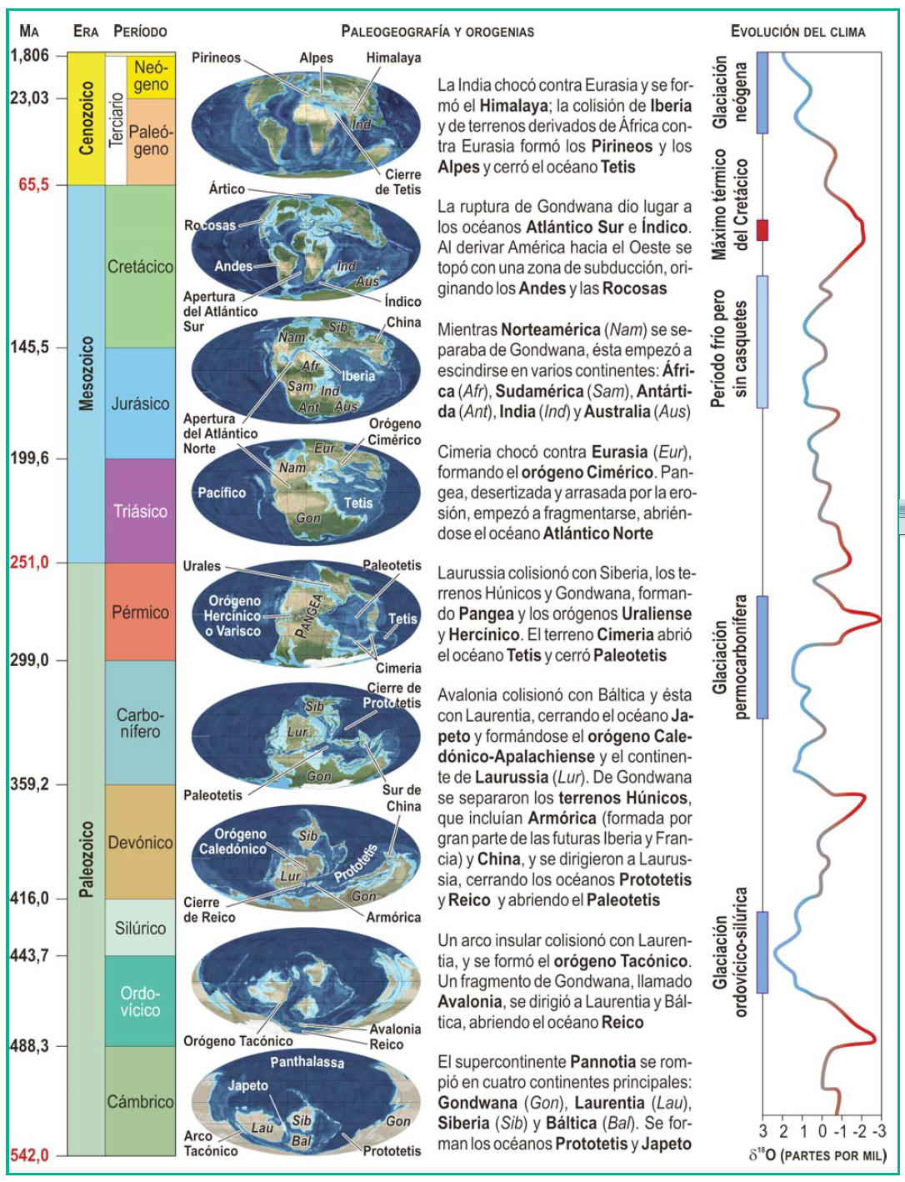

**Figura 10.29.** *A la izquierda se representa la formación y desplazamiento de lasmasas corticales a partir del Cámbrico, con indicación de las fases orogénicas asociadas. A la derecha, se han descrito las variaciones climáticas que se han producido desde el Cámbrico; en rojo se pueden apreciar los máximos térmicos y en azul los mínimos (glaciaciones).*

Las masas continentales procedentes de la fragmentación de Pangea continúan su desplazamiento a sus actuales ubicaciones (figura 10.29) y colisionan dando origen a dos **sistemas orogénicos:** el conjunto Rocosas-Andes, que se extiende desde Alaska a la Patagonia y el sistema Pirineos-Atlas-Alpes-Himalaya en dirección este-oeste.

A principios del Cenozoico el clima era cálido y húmedo, sin mantos de hielo ni en la Antártida ni en Groenlandia, pero se fue enfriando gradualmente hasta llegar a un clima frío, con glaciaciones cíclicas que han recubierto de hielo, durante los 2 últimos millones de años, extensas zonas continentales. El enfriamiento vino acompañado, como una de las causas, o como uno de los efectos, por una pérdida casi continua de CO2 atmosférico. En el límite entre el Paleoceno y el Eoceno se produjo un máximo térmico (figura 10.29) durante el cual la temperatura del planeta se incrementó entre 5 y 7 °C. Este pico de temperatura pudo deberse a la liberación brusca de metano —hasta entonces atrapado en cristales de hielo en los sedimentos del fondo oceánico— por el incremento de temperaturas. Una vez en la atmósfera, el metano liberado se oxidaría convirtiéndose en CO2 y vapor de agua, incrementando en 2 o 3 veces la concentración de dióxido de carbono de la atmósfera.

En el Neógeno (figura 10.29) hubo una glaciación caracterizada por la alternancia de periodos glaciares (los glaciares avanzan hacia el ecuador) e interglaciares (los glaciares retroceden). Cada ciclo glaciar dura unos 100.000 años (véase el recuadro *“¿Qué son las glaciaciones?*) y hace 11.550 años que comenzó el actual periodo interglaciar.

Durante el Cenozoico, las formas de vida en la tierra y en el mar se hicieron más parecidas a las existentes actualmente. La vida en el mar se diversificó y aparecieron nuevas especies de moluscos, peces, y un grupo de foraminíferos exclusivos de esta era, los **nummulites** (figura 10.29). Los invertebrados existentes son prácticamente los actuales. Desaparecen muchos grupos de reptiles y anfibios, que quedan reducidos a los actuales.

Las aves también se diversificaron, perdieron los dientes y consiguieron un esqueleto más ligero, lo que les facilitó el vuelo y el dominio del medio aéreo. En el oligoceno ya aparecen las aves modernas y en el Mioceno se pueden encontrar algunas formas de gran tamaño como los *fororrácidos* o “aves del terror”, que tenían 1,5 metros de altura y eran carnívoros.

Las plantas con flores o angiospermas sustituyen progresivamente a las gimnospermas. Hay un gran avance de las plantas monocotiledóneas que forman extensas praderas en las que pastan numerosos grupos de herbívoros.

Sin embargo y a pesar de la gran diversidad animal, esta era se caracteriza por el dominio de los mamíferos como detallaremos a continuación:

* En el **Paleoceno** aparecieron varios grupos de mamíferos: los marsupiales, los insectívoros, los lemures (primates primitivos), los monotremas (como el equidna), carnívoros (distintos a los actuales) y los ungulados primitivos (a partir de los cuales evolucionarían posteriormente diversos grupos como los caballos, rinocerontes, cerdos y camellos).

El máximo térmico del Paleoceno-Eoceno, que apenas duró unos 80 000 años, influyó enormemente en la evolución de la vida animal. El episodio coincidió con una importante extinción de fauna, tanto en los continentes como en los océanos, y con la aparición de numerosos órdenes de mamíferos, que dominan la Tierra desde entonces.

La flora se adaptó a las altas temperaturas respondiendo con cambios en la fisonomía de sus hojas y con migraciones hacia latitudes más altas.

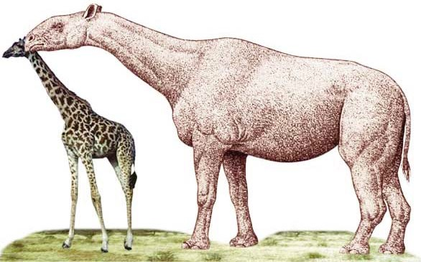

**Figura 10.30.** *Representación de* Baluchitherium *(pesaba entre 12 y 15 toneladas, el doble que un elefante) en comparación con una jirafa actual.*

* En el **Eoceno** surgieron las formas primitivas de los murciélagos, primates, roedores (la mayor parte de ellos de menor tamaño que las formas actuales) y las formas ancestrales del caballo, del elefante... El final de esta época fue testigo de la primera adaptación de los mamíferos a la vida marina, con la aparición de los antecesores de las actuales ballenas.
* En el **Oligoceno**, los mamíferos aumentan de tamaño y se diversifican. Aparecen los Équidos (antecesores de los actuales caballos) y las formas primitivas de los rinocerontes (un subgrupo, el *Baluchitherium* de Asia central, es el mamífero terrestre más grande de todos los tiempos), de los camellos (del tamaño de ovejas) y de los elefantes (carentes tanto de colmillos como de trompa). Los carnívoros se diferencian para dar lugar a los grupos actuales de cánidos (ancestros de los perros, lobos...), felinos (tigre dientes de sable…), hiénidos (predecesores de las hienas), pinnípedos (formas anteriores de las focas, morsas…) y úrsidos (primitivos osos). Los roedores estaban muy extendidos. De los estratos del oligoceno se han extraído huesos de los primeros monos de Asia y Europa.
* En el **Mioceno**, el desarrollo de los mamíferos estuvo relacionado de forma directa con un importante avance evolutivo en el reino vegetal: la aparición de las **gramíneas**. Estas plantas, ideales como forraje, contribuyeron al crecimiento y desarrollo de los animales herbívoros, como los caballos, rinocerontes, mamuts, mastodontes (morfológicamente semejantes a los mamut, pero pertenecientes a distintas familias) y elefantes (estos últimos ya tenían una larga trompa).

Se generaliza la presencia del *Dryopithecus*, un animal parecido a los gorilas, en Europa y Asia. Durante esta época, grupos de grandes simios relacionados con el orangután vivían en Asia y en la parte sur de Europa. Aparecen algunos grupos de carnívoros modernos como los gatos, las hienas y una especie de perro-lobo; todos ellos se extendieron por varias partes del mundo.

* En el **Plioceno** se produce la evolución de un grupo de primates, los **homínidos**, con diversas especies, desde los Australopitecinos al *Homo habilis* y al *Homo erectus*, considerados antepasados directos del *Homo sapiens*.
* El **Pleistoceno** se caracterizó por la extinción masiva de algunos grandes mamíferos —como los mamuts, los mastodontes y los elefantes, estos últimos quedaron reducidos a las dos especies actuales— y de otros animales como, por ejemplo, el tigre dientes de sable, el perezoso terrestre y el hombre de Neandertal; otros grupos quedaron reducidos a algunos continentes (por ejemplo, en Europa desaparecieron los antílopes, leones, hipopótamos, mofetas...). No se sabe a ciencia cierta por qué se produjo esta extinción, aunque algunos datos sugieren que estuvo relacionada con las glaciaciones.

Los seres humanos, como tales, aparecieron en esta época.

Como acabamos de estudiar, la historia de la Tierra, y con ella la de la vida (figura 10.31), ha estado marcada por acontecimientos catastróficos de lo más variopinto: enriquecimiento en oxígeno de la atmósfera, continentes que se mueven, climas repentinamente cambiantes…

|  |  |
| --- | --- |
|  | **Figura 10.31.**  *A lo largo de su historia, la vida animal ha experimentado cinco grandes extinciones masivas. La de finales del Pérmico (hace 210 Ma) fue la más destructiva de todas: cerca del 95 por ciento de las especies (toda la llamada* ***fauna cámbrica*** *y una buena parte de la paleozoica) fue aniquilada permitiendo la expansión de la* ***fauna moderna****.* |

Estos acontecimientos han venido a dar la razón, retrospectivamente, a nuestro ya conocido Cuvier y a su doctrina del catastrofismo, y han sentado las bases para una nueva visión del mundo en que los cataclismos conviven con procesos graduales: el **neocatastrofismo**.

Tampoco sabemos a ciencia cierta por qué a la vida eucariota en general, y a la pluricelular en particular, le costó tanto eclosionar (recordemos que se produjo en la “explosión del Cámbrico”). Se han apuntado diversas hipótesis, algunas de las cuales parecen bastante prometedoras, que vinculan el origen de los eucariotas, la explosión del Cámbrico y, en realidad, casi cualquier faceta de la evolución de los seres vivos, con la dinámica del planeta que los acoge. Por ejemplo, recientemente ha llamado la atención una curiosa “coincidencia”: el único cuerpo del Sistema Solar en el que existe **tectónica de placas** y movilidad continental es también el único –que sepamos– en el que ha arraigado la vida. Ya vimos en la Unidad 8 (*Implicaciones de la tectónicas de placas en Biología*, página 432) algunos aspectos acerca de como la movilidad continental ha influido en la vida.

actividades

1. El período de desintegración del uranio 238 (238U) a plomo 206 (206Pb) es de 4.468 millones de años. Si partimos de una roca que sólo contiene átomos de uranio 238U pero no 206Pb, ¿cuál será la relación numérica de ambos al cabo de 8.936 millones de años? Razona la respuesta.
2. La relación 14C/14N en un sedimento es 1/7. Sabiendo que el período de semidesintegración del 14C a 14N es de 5.730 años, ¿cuál es la edad del sedimento?
3. Tras una extinción masiva siguen grandes radiaciones adaptativas que originan una gran diversidad (como la que siguió a la extinción de finales del Pérmico). Propón una hipótesis que explique este hecho.
4. Observa las siguientes columnas estratigráficas, pertenecientes a distintas regiones, e indica de forma aproximada a qué era corresponde cada uno de los fósiles. Establece las correlaciones estratigráficas.

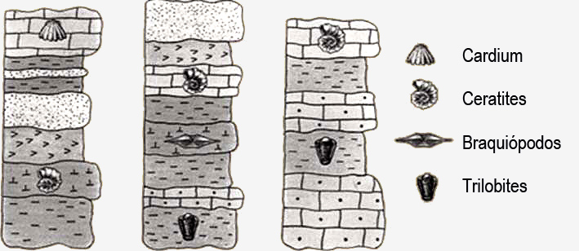

.

1. Construcción e interpretación de cortes geológicos

Los cortes o perfiles geológicos que hemos visto hasta el momento (figuras 10.10, 10.11 y 10.19 por ejemplo) son representaciones gráficas de una sección de un determinado mapa geológico. Estos cortes geológicos presentan los aspectos no visibles en la superficie y resaltan gráficamente la disposición de los materiales en profundidad, según una dirección determinada; a partir de los perfiles geológicos se puede realizar una lectura interpretativa de los acontecimientos geológicos que han dado lugar a las formaciones geológicas, tal como se presentan en el corte.

Mapas geológicos

Se construyen sobre los **mapas topográficos**. *Un mapa topográfico de una región es una proyección del relieve a escala sobre un plano, donde los puntos que están a la misma altura se representan unidos por curvas de nivel*. Si al mapa topográfico añadimos información referente a la edad de las rocas, relaciones estructurales... obtenemos un **mapa geológico**— en muchas ocasiones la presencia de vegetación o de zonas urbanizadas no permite conocer los materiales, por lo que habría que buscar determinados puntos, denominados **afloramientos**, en los que asoman las rocas que constituyen la región—. La información añadida se basa en la utilización de símbolos convencionales, colores y tramas que informan sobre las características estructurales observadas y deducidas, así como cualquier deformación significativa que presenten los materiales (figuras 10.32 y 10.33).

La simbología del color es importante —ya se ha mencionado antes que cada era, periodo y época tienen su particular color, e igual ocurre con las rocas—, pero en ocasiones no es posible mantener esta norma; por ejemplo, si un mapa geológico contiene solo una época y se diferencian diez unidades litológicas, sería obligatorio utilizar diez tonalidades distintas del color principal—. En estos casos se puede alterar la norma y usar otros colores, pero teniendo en cuenta que siempre:

* El color amarillo claro es exclusivo del cuaternario.
* El color rojo es solo para las rocas intrusivas y violeta o rosado para rocas volcánicas.
* El azul indica calizas o rocas sedimentarias.

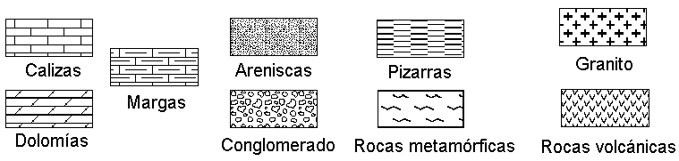

**Figura 10.32.**  *A la izquierda, símbolos tectónicos utilizados habitualmente. En la parte superior, tramas más frecuentes de representación de algunos tipos de rocas.*

Además, un mapa geológico debe presentar una leyenda, que nos permita interpretar toda la información reflejada en el mismo, y señalar la escala a la que está realizado.

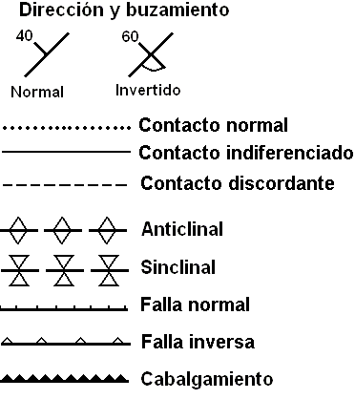

También es importante indicar cómo están orientados los elementos estructurales (fallas, pliegues, contactos...) y situarlos con respecto a las coordenadas geográficas. Hay varios parámetros importantes a la hora de delimitar un elemento estructural:

* La **dirección del plano**. Es el ángulo que forma una línea horizontal contenida en ese plano con respecto al norte geográfico (figura 10.34). La dirección de inclinación marca hacia donde se inclina el plano.
* **Buzamiento**. Es el ángulo que forman el estrato, o deformación geológica, y la horizontal. Por ejemplo, el buzamiento de un estrato horizontal es 0°y el de un estrato vertical es 90°.

|  |  |
| --- | --- |
|  |  |
| **Figura 10.33.** *Mapa geológico de la península Ibérica. Los colores representan las distintas unidades litológicas y cronoestratigráficas.* | **Figura 10.34.** *En el esquema se ha representado la forma de referenciar cualquier elemento estructural, en este caso estratos, con respecto a las coordenadas geográficas. Se ha de medir la dirección del plano y el buzamiento. NE, NO y N indican coordenadas geográficas.* |

Un mapa geológico nos aporta otro tipo de información: la traza del afloramiento o contacto entre estratos sobre el terreno y, en consecuencia, su representación en el mapa presenta una forma que permite deducir su disposición espacial. Así, los estratos horizontales aparecen como una línea paralela a las curvas de nivel; por el contrario, los estratos verticales se indican por medio de una línea recta que cruza las líneas de nivel. En el caso de estratos inclinados, éstos forman una línea curva en las curvas de nivel que señalan los ríos, valles o montañas y se aplica la llamada *regla de las uves*: el contacto o afloramiento dibuja una "V" cuyo vértice apunta en el sentido del buzamiento (figura 10.35).

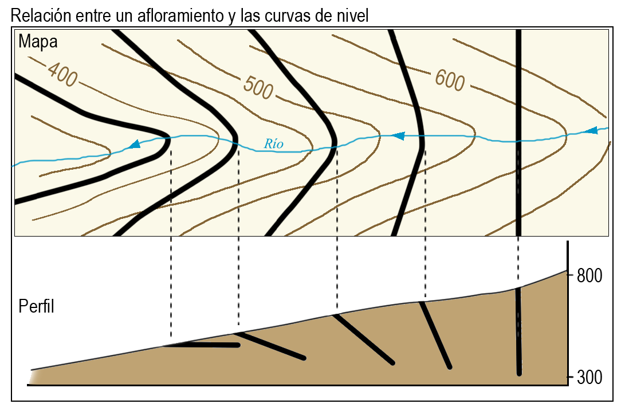 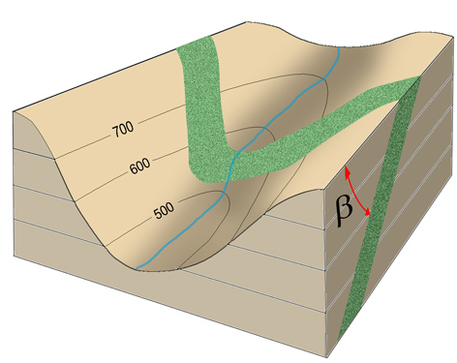

**Figura 10.35.** *A la izquierda, diversos aspectos del afloramiento de un plano geológico en relación con las curvas de nivel según el buzamiento. Si el plano es horizontal, el afloramiento es paralelo a las curvas y, si es vertical, es independiente de ellas. En otros casos describe una “V” al atravesar un valle con el vértice apuntando en el sentido del buzamiento. Derecha: caso de un estrato buzando en el sentido de la pendiente (cmm).*

Perfil topográfico

INTERNET

Repasa los conceptos básicos sobre curvas de nivel y escala en la presentación “[*Introducción al mapa topográfico*](http://www.slideboom.com/presentations/441750/Introducci%C3%B3n-al-mapa-topogr%C3%A1fico-I)*”*, como dibujar un perfil en “[*Construcción de un perfil topográfico*](http://www.slideboom.com/presentations/448142/Construcci%C3%B3n-de-un-perfil-topogr%C3%A1fico)”.

Los perfiles topográficos constituyen una representación muy útil para entender lo que simbolizan los mapas topográficos. Un perfil topográfico es un corte o sección a lo largo de una línea dibujada en un mapa —es como si se pudiera cortar una región de la Tierra y separarla del resto para poder verla transversalmente; la superficie de esta porción sería el perfil topográfico—.

Los perfiles se realizan generalmente a la misma escala que el mapa; aunque, en ocasiones, la escala vertical se exagera para hacer más patentes los rasgos del relieve topográfico.

**Curva de nivel**

En un mapa topográfico, las curvas de nivel unen los puntos de igual altitud, representan la intersección de un plano horizontal con la superficie del terreno. Por tanto, un estrato horizontal se adaptará al trazado de las curvas de nivel.

Los pasos a seguir para alzar un perfil topográfico son los siguientes:

1. Se traza una línea sobre el mapa sobre la zona cuyo perfil topográfico queremos conocer. Se marca ambos extremos de la línea con claridad, usando letras como A y B, X e Y…, (figura 10.36.1).
2. Se coloca el borde de una hoja de papel, preferentemente milimetrado, a lo largo de la línea dibujada. Sobre el papel se marcan los dos extremos de la línea, utilizando las mismas letras que las empleadas en el mapa, y todas las intersecciones de las curvas de nivel con la línea dibujada (figura 10.36.2); junto a ellas se ha de indicar la cota (altitud) correspondiente. Es importante no confundir las curvas de nivel con otros rasgos (vías de comunicación, divisiones del terreno…); para evitar confusiones, la mayor parte de los mapas topográficos utilizan códigos de colores: las curvas de nivel tienen color sepia, los arroyos azules, las vías de comunicación rojo o negro al igual que las divisiones del terreno u otros rasgos.

Es importante tener en cuenta que *las curvas de nivel son equidistantes*; es decir, la diferencia de altitud entre dos curvas consecutivas tiene un valor constante para cada mapa, por lo que siempre debe haber en mismo número de curvas intermedias entre las principales o maestras.

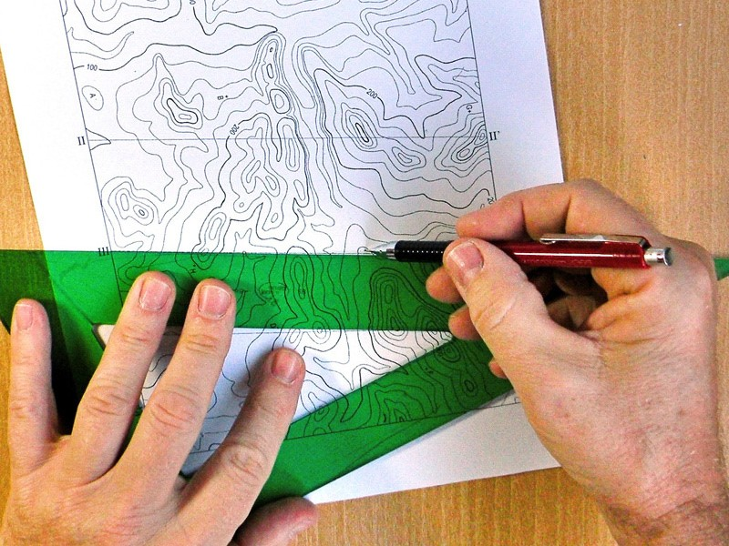

**1**

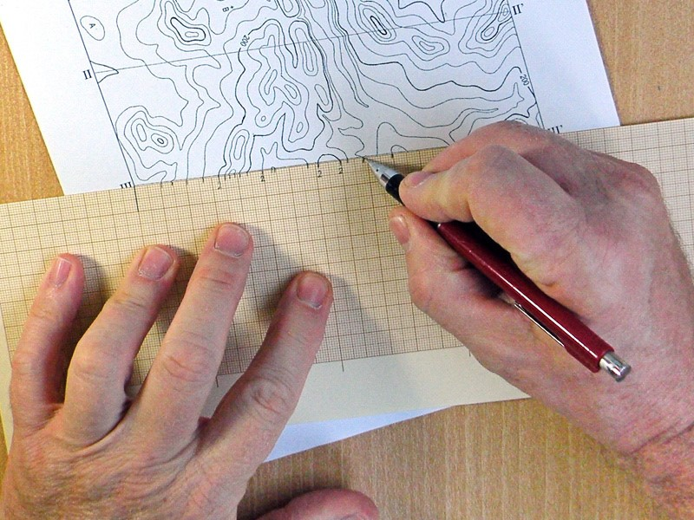

**2**

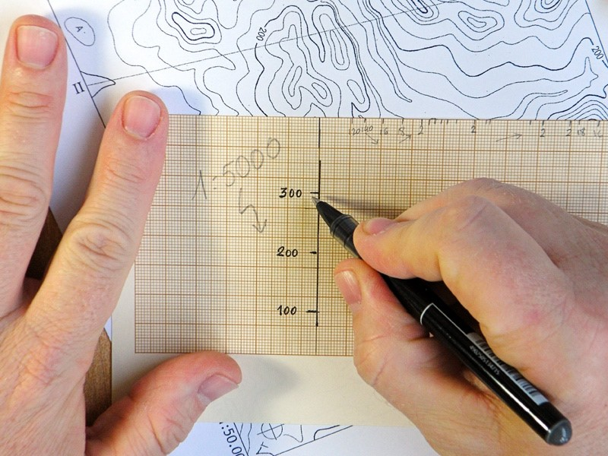

**3**

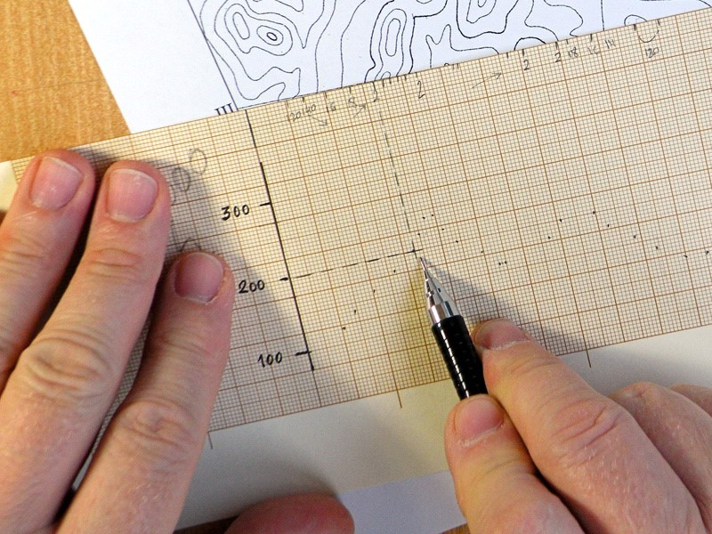

**4**

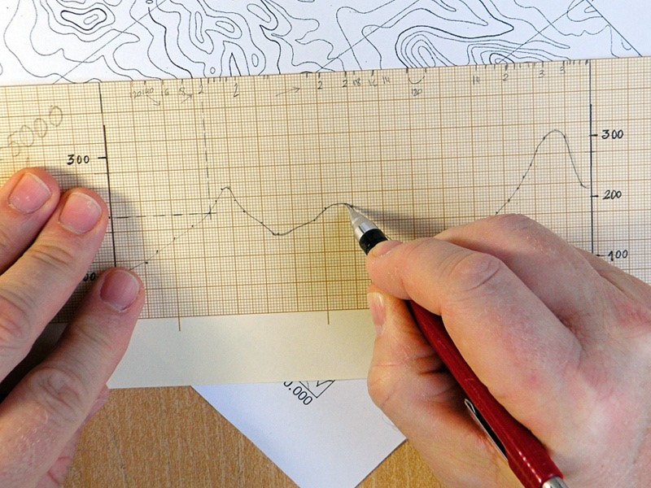

**5**

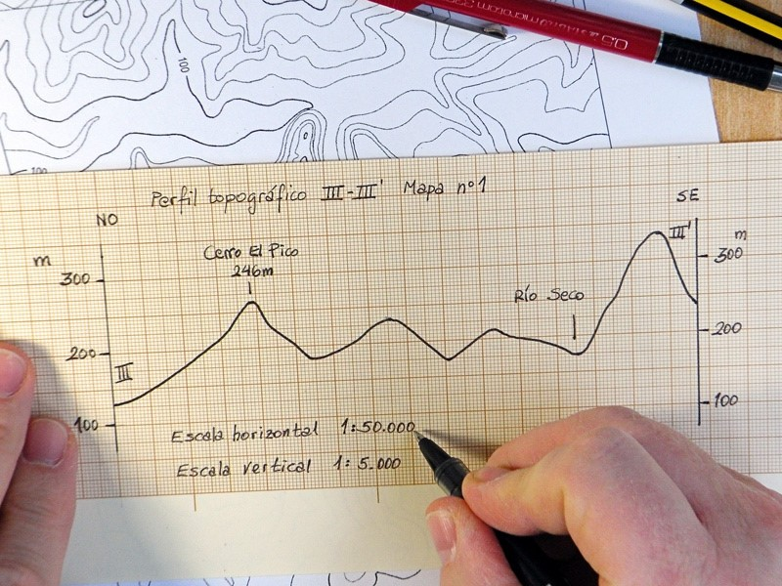

**6**

**Figura 10.36.** *Etapas en el trazado de un perfil topográ-fico (cmm).*

1. En uno de los extremos del perfil, se traza una línea perpendicular a la anteriormente dibujada, que representará la escala vertical. Sobre ella, se señalan las cotas que marcan las distintas altitudes que aparecen en el mapa, cuidando de mantener la escala (figura 10.36.3).

Es frecuente usar mapas de escalas menores de 1:10.000, como las hojas del mapa topográfico nacional a escalas 1:25.000 y 1:50.000. A estas escalas, en el perfil resultante apenas se aprecian los accidentes del relieve. Para hacerlo más evidentes conviene exagerar la escala vertical a valores de 1:20.000, 1:10.000 ó, incluso, 1:5.000.

1. A continuación se trazan líneas desde las intersecciones en la horizontal hasta la altura de las cotas marcadas en la vertical (figura 10.36.4).
2. Finalmente, se conectan todos los puntos de la grafica mediante un trazo suave, evitando dibujar líneas quebradas, y se obtiene el perfil topográfico (figura 10.36.5).
3. Por último, borra todos los puntos y líneas auxiliares dejando sólo las escalas verticales y el trazo del relieve. Además se añadirán otros datos (figura 10.36.6) como:

— Escalas horizontal y vertical.

— Orientación respecto a la dirección N-S del mapa.

— Puntos de interés, cotas absolutas, ríos, poblaciones, vías de comunicación, etc.

— Identificación del mapa, hoja del mapa topográfico.

— Nombre del autor/a del perfil.

Corte geológico

A partir de un mapa geológico se puede obtener el perfil o corte geológico de la región; varios cortes en direcciones perpendiculares permiten hacer una representación en perspectiva bidimensional llamada bloque diagrama (figura 10.37). Un corte geológico puede definirse como una sección vertical o perfil interpretativo de la superficie terrestre, para cuya realización se utilizan los datos obtenidos del mapa geológico. Es decir, un corte geológico es la interpretación de la información geológica disponible de una zona, representada en un corte o sección.

Para realizar un corte geológico hay que seguir los siguientes pasos:

1. Levantar el perfil topográfico del terreno, tal como hemos descrito en el apartado anterior.
2. Realizar el corte geológico sobre el perfil topográfico:

* Se proyectan sobre él las intersecciones con los contactos entre las unidades litológicas (de igual manera que las curvas de nivel).
* A continuación se trazan los contactos entre materiales en profundidad. Hay que tener en cuenta el buzamiento que presentan los estratos. Los pliegues y fallas se dibujan como los contactos litológicos.
* Por ultimo, se rellenan los estratos con las tramas y los colores correspondientes a su litología y edad, respectivamente.

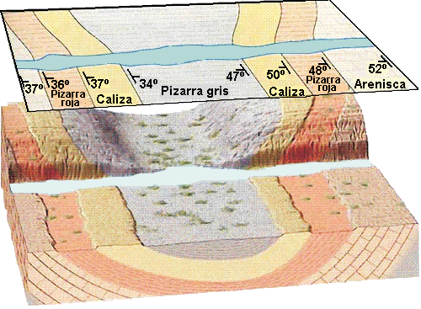

**Figura 10.37.** *Bloque diagrama construido a partir de secciones transversales del mapa superior.*

Interpretación de cortes geológicos

Durante el estudio de esta unidad, hemos realizado de forma parcial diversas lecturas interpretativas de algunos cortes geológicos sencillos. En este epígrafe, señalaremos la secuencia de razonamientos que se ha de seguir para interpretar correctamente un corte o perfil geológico.

1. **Identificación de los hechos geológicos y sus características**, para lo que se ha de realizar:

* Un **análisis estructural**. Consiste en relacionar la presencia y disposición de determinadas estructuras con los hechos geológicos que las han producido; se han de reconocer procesos de sedimentación, intrusión, metamorfismo, erosión y deformaciones tectónicas (pliegues, fallas).
* Un **análisis estratigráfico**, en el que se han de reconocer los distintos contactos entre materiales (figuras 10.12 y 10.13, página 507).
* La **determinación del ambiente de deposición de materiales**. Para ello hemos de tener en cuenta la litología —por ejemplo, las calizas indican un ambiente sedimentario de tipo arrecifal, en medio marino, y lacustres, en el continental—, los procesos ocurridos —por ejemplo, la intensa erosión es propia de materiales emergidas— y los fósiles presentes —la presencia de organismos marinos indica un ambiente oceánico—.

1. **Establecimiento de la secuencia cronológica de hechos**.

Para ello se aplica los *principios de la Estratigrafía* formulados por Steno (página 504); especialmente hay que recordar que, en general, toda formación geológica (fallas, plegamientos, intrusiones, chimeneas y diques volcánicos, aureolas metamórficas, encajamiento de valles fluviales o glaciares…) es posterior a los materiales que afecta y anterior a los que no han sido afectados por ella.

Hay que tener en cuenta las posibles excepciones a los principios anteriormente mencionados; por ejemplo, la disposición normal de los estratos puede verse alterada por accidentes estratigráficos, disconformidades, discordancias y cabalgamientos. Estos últimos, producen la superposición de series de estratos, alterando su cronología (figura 10.38).

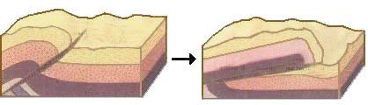 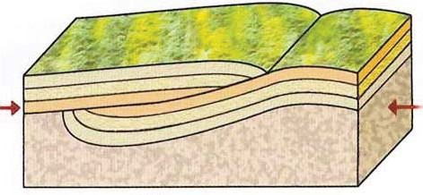

**Figura 10.38.** *Izquierda: formación de un pliegue-falla. Derecha: cabalgamiento. En ambas estructuras ocurre una superposición e incluso inversión de parte de la serie estratigráfica alterando el orden de super-posición original de la misma.*

Por último, recordar que la presencia de fósiles guía sirve para datar determinados estratos y, a partir de ellos, delimitar la edad de los restantes.

Consulta la **“Guía tridimensional interactiva”** sobre realización de cortes geológicos en:

<http://ocw.innova.uned.es/cartografia/cortes_geologicos/cog_01.htm>

actividades

1. Dado el siguiente corte geológico:

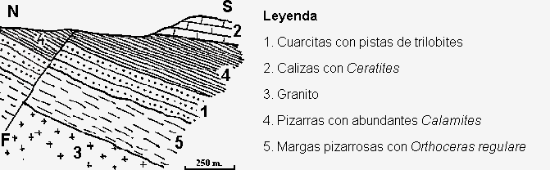

**a.** Indica la edad relativa de los estratos

**b.** Aplicando el principio de relaciones de corte, señala la edad relativa de la falla F.

**c.** Construye la columna estratigráfica de la región.

1. En el siguiente corte geológico (**A**) señala y nombra la deformación tectónica que se ha producido y clasifica los contactos que se observan:

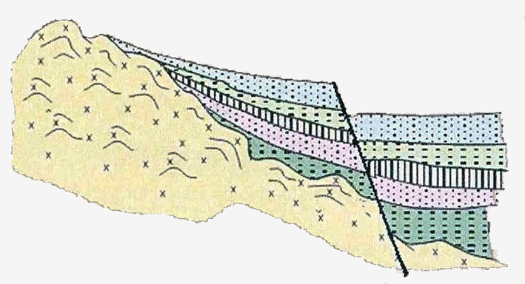 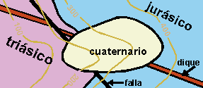

**B**

**A**

1. En el anterior mapa geológico (**B**) indica la edad relativa del dique y de la falla:
2. Construye el perfil geológico del siguiente mapa geológico (**C**) por la línea A-A’:

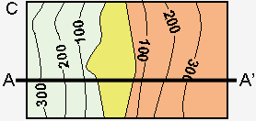

1. En el siguiente mapa geológico indica la edad relativa de cada uno de los estratos señalados, construye el perfil geológico de la zona por la línea marcada y señala e indica el tipo de discordancia que se produce:

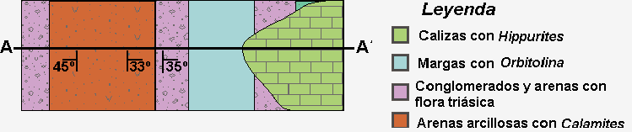

**Resumen**

Mediante los principios de superposición de los estratos, horizontalidad original, continuidad lateral y relaciones de corte es posible reconstruir la historia geológica de una región.

La existencia de lagunas estratigráficas produce alteraciones en los contactos de los estratos como las discordancias o las inconformidades.

Los límites de las divisiones estratigráficas vienen definidos por criterios paleontológicos (fósiles característicos), tectónicos (deformaciones de los estratos) y sedimentológicos (variaciones de los depósitos sedimentarios).

El estudio de los suelos condujo a Hutton a abolir la historia de la Tierra sujeta a inacabables y monótonos ciclos de una máquina del mundo que no dejaba lugar para efemérides.

El naturalista Georges Cuvier, restituyó la historia de la Tierra gracias al estudio de los fósiles, especialmente la de los fósiles guía (aquellos que corresponden a organismos que vivieron solo en determinada época y que tuvieron gran dispersión geográfica).

El geólogo Charles Lyell pretendió conjugar la realidad de una historia de la Tierra con la posibilidad de que ésta pudiera estudiarse recurriendo a los procesos que operan en la actualidad en nuestro planeta y enunció sus principios geológicos: Uniformismo, Actualismo, Gradualismo y Antiprogresismo.

Usando los procedimientos de datación relativa (fósiles guía, principios geológicos y los principios de la Estratigrafía de Steno) podemos establecer la división estratigráfica de la historia de la Tierra.

La utilización de la datación absoluta (métodos radiométricos) nos permite calibrar la escala relativa y establecer un calendario cronoestratigráfico.

La historia de la Tierra se divide en eones: Hádico, Arcaico, Proterozoico y Fanerozoico. Este último se subdivide en eras: Paleozoica, Mesozoica y Cenozoica.

La evolución de la vida en la Tierra está condicionada por el desarrollo de la atmósfera, cambios climáticos, desplazamientos continentales y causas extraterrestres (por ejemplo, la caída de meteoritos).

A lo largo de la historia de la Tierra han tenido lugar varias extinciones masivas que dieron paso a una gran diversificación evolutiva, la mayor de ellas fue la llamada “explosión del Cámbrico” en la que aparecen casi todos los grupos de animales actuales. Un mapa topográfico es una proyección del relieve a escala sobre un plano, donde los puntos que están a la misma altura se representan unidos por curvas de nivel.

A partir de un mapa topográfico se pueden construir perfiles topográficos ─cortes o secciones a lo largo de una línea dibujada sobre el mapa─ y mapas geológicos (cuando al mapa topográfico se le añade información litológica, estructural…).

A partir de los mapas geológicos se pueden levantar los perfiles o cortes geológicos; estos son secciones verticales o perfiles interpretativos de la superficie terrestre, que nos van a permitir esclarecer la historia geológica de la zona.

Solucionario

1. Ello sólo puede significar que la Tierra no ha sido siempre igual: o bien han emergido montañas del mar, o bien el nivel de los océanos ha descendido.
2. En este caso los estratos se han plegado, de manera que uno de los flancos del pliegue se desliza sobre el otro (es lo que se llama un cabalgamiento); posteriormente, las partes superiores de esta estructura han sido erosionadas.

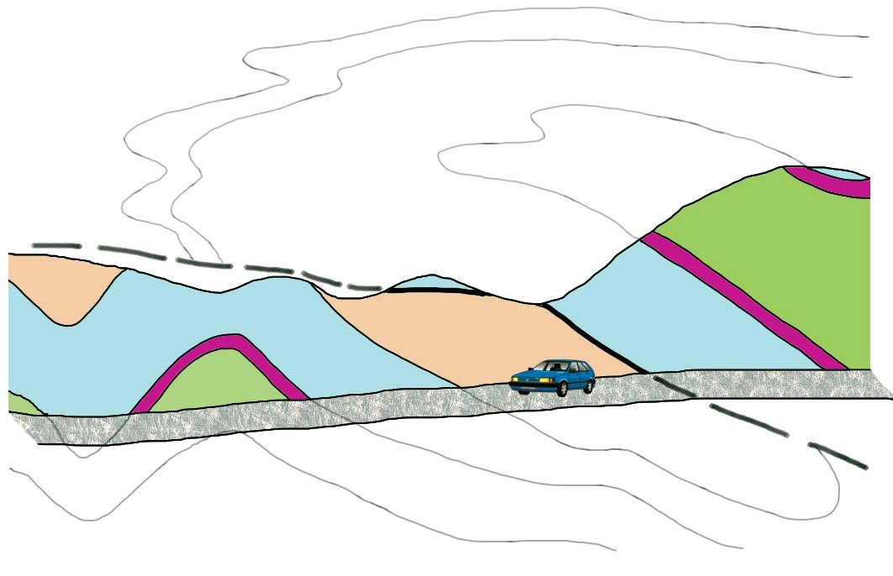

1. **a.** El techo será la superficie superior del estrato C y el muro la superficie inferior. La potencia del estrato es: 1 x 1000 = 1000 cm = 10 metros.

**b.** a intrusión de granito (es decir, la masa de esta roca que se emplaza en otras) ocurrió después de que se formaran los estratos A y B (no podemos decir si es anterior o posterior a C).

1. El panda gigante, a pesar de su dieta, es un mamífero perteneciente al orden de los carnívoros (que incluye leones, tigres y lobos) y, como tal, tiene incisivos afilados, mandíbula capaz únicamente de movimientos verticales (apta para cortar comida, pero no especializada en prolongadas masticaciones de plantas) y garras en los dedos, estructuras todas ellas diferentes a las que serían esperables en un herbívoro (dientes preparados para arrancar y masticar, pero no para cortar, mandíbula capaz de movimientos laterales). Esto significa que la correlación entre las partes de los organismos no es tan rígida como pensaba Cuvier. Las partes de un ser vivo son, en cierta medida, disociables, lo que permite que las distintas estructuras puedan cambiar a ritmos diferentes y las especies pueden coevolucionar.
2. Principios de la horizontalidad original, de la superposición de estratos, de la continuidad lateral y de las relaciones de corte de Steno. Principio de la sucesión faunística de William Smith. Principios de geología (uniformitarismo) de James Hutton: uniformismo, actualismo, gradualismo y antiprogresismo.
3. 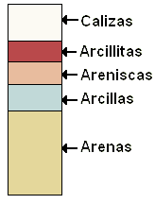**a.** La columna estratigráfica correspondiente al corte geológico de la figura 10.19 es:

**b.** Los procesos geológicos no tienen, realmente, por qué ocurrir a ritmo constante. ¿Por qué razón la erosión no podría haber sido el doble de intensa hace un millón de años, alterando así irremediablemente los cálculos?

1. La relación 238U/206Pb es de 1/3, porque en 4.468 millones de años se habrá desintegrado la mitad y en los otros 4.468 millones de años la mitad de la cantidad restante (véase la figura 10.20). Al final del periodo de vida media, la mitad de la cantidad original del elemento radiactivo ha decaído; después de otro periodo igual, lo que quedaba se reduce de nuevo a la mitad (nos queda, pues, una cuarta parte del total inicial).
2. Como podemos deducir de la respuesta anterior, 1/7 corresponde a 3 periodos de semidesintegración. Por lo tanto, 5.730 x 3 = 17.190 años.
3. Tras una extinción masiva se produce un gran recambio de la diversidad, debido probablemente a la ausencia de competencia (es el patrón típico de crecimiento dado por la curva sigmoidal: al crecimiento exponencial le sigue la aproximación al equilibrio), y posiblemente a la presencia de factores ambientales favorables. (Por ejemplo, la explosión Cámbrica se vio favorecida por el incremento de la cantidad de oxígeno en la atmósfera, que permitió que surgieran organismos de grandes dimensiones y con cubiertas protectoras, dado que posibilitan el desarrollo de sistemas respiratorios y circulatorios en oposición a la respiración cutánea predominante anteriormente, y que sólo es eficaz en animales de pequeño tamaño; también el clima cálido en esta época, debido a la inexistencia de continentes en los polos que soportasen la acumulación de glaciares, debió favorecer la expansión.
4. 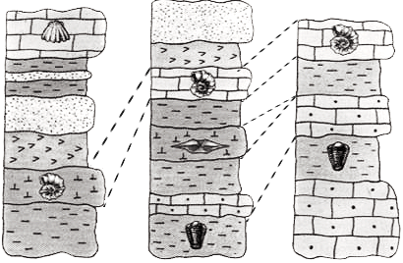Los trilobites y los braquiópodos pertenecen al Paleozoico; *Ceratites* a la era Mesozoica, periodo Triásico, y *Cardium* al Cenozoico. La correlación de las distintas columnas estratigráficas es:
5. 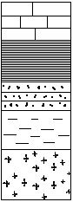 **a.** Como vemos en la figura 10.28, *Orthoceras regulare* es un fósil guía del Ordovícico y *Calamites* se encuentra en terrenos del Carbonífero superior y del Pérmico; las pistas de trilobites se pueden hallar a lo largo de todo el Paleozoico, pero como, en este caso, se localizan entre el estrato con *Orthoceras* y el de *Calamites*, podemos deducir que se depositó en el Ordovícico superior o el Carbonífero inferior. El estrato con *Ceratites* corresponde al Triásico.

**b.** La falla corta a todos los estratos (el estrato 2 está parcialmente erosionado, por lo que no sabemos si también lo cortó; sin embargo, podemos suponer que no, porque presenta una disposición horizontal, en tanto que el resto de los estratos están inclinados). Lo que sí podemos asegurar es que la falla se produjo posteriormente al Triásico.

**c.** La columna estratigráfica de este corte es la que figura a la derecha:

1. Véase la figura siguiente:

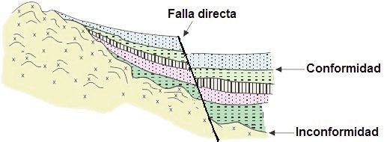

1. Tanto el dique como la falla afloran en el Triásico y en el Jurásico, pero no en los depósitos del Cuaternario, por lo que podemos deducir que ambas son más recientes que los depósitos del Jurásico y del Triásico, pero que se produjeron antes de la sedimentación de los depósitos del Cuaternario. La falla corta y desplaza al dique, lo que indica que se produjo después de la intrusión magmática que originó el dique.
2. 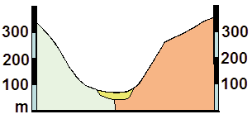
3. La caliza con *Hippurites* pertenece al Cretácico Superior; las margas con *Orbitolina* al Jurásico superior, los conglomerados y arenas con flora son del Triásico Superior y las arenas arcillosas con *Calamites* al Pérmico.

El perfil geológico correspondiente a la línea A-A' es:

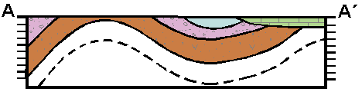

Se observa que el estrato de calizas con *Hippurites* presenta una discordancia angular con respecto a los demás.

Glosario

Columna estratigráfica Secuencia completa de estratos depositados a lo largo del tiempo geológico. También se refiere a la descripción gráfica y sintética de una secuencia concreta de rocas realizada en el campo y representada en forma de columna.

Curvas de nivel En los mapas topográficos son las líneas que unen los puntos de igual cota topográfica.

Datación absoluta Determinación de la edad absoluta de un evento mediante el uso de métodos de datación radiométricos, termoluminiscencia, dendrocronología u otros.

Datación relativa Determinación del orden temporal (o edad relativa) de una secuencia de acontecimientos.

Edad absoluta Tiempo que ha transcurrido entre que ocurrión un determinado fenómeno geológico y la actualidad (se suele tomar como referencia el año 1950), medido en años o en millones de años terrestres. El término puede inducir a error, porque una roca, que se puede formar y destruir múltiples veces, puede tener varias “edades absolutas”.

Edad relativa La posición dentro de la secuencia temporal indicada por un evento (fósil, mineral o roca) en comparación con otros de su tipo. No implica edad en años.

Estrato Término litológico que se refiere a cada una de las capas en que se depositan o aparecen sedimentos y rocas sedimentarias.

Fósil Resto o molde natural de un organismo conservado en los sedimentos, mineralizado. Se suele referir a organismos que vivieron hace, como poco, 10.000 años, es decir, antes del final del último período glacial. En su sentido original, la palabra fósil designaba a cualquier cosa interesante desenterrada, incluyendo menas minerales, cristales... Actualmente, el término incluye restos esqueléticos, pistas, impresiones, rastros, perforaciones, bioturbaciones y moldes.

Isótopos Átomos de cualquier elemento que difieren con respecto a él en su masa, pero que poseen el mismo número atómico (cantidad de protones) y prácticamente sus mismas propiedades químicas y ópticas.

Nebulosa Nube de gas y polvo en el espacio.

Orogenia Deformación episódica e irreversible de una porción de la corteza terrestre que forma sistemas montañosos.

Sedimento Conjunto formado por la reunión de partículas más o menos gruesas derivadas de una roca preexistente, o por material precipitado gracias a procesos químicos o biológicos, que han sufrido, separadamente, un cierto transporte.

Teoría corpuscular de la materia Teoría propuesta en 1661 por Robert Boyle (1627-1691) para explicar determinados comportamientos de los gases, tales como la difusión. De acuerdo con Boyle existe un único elemento, es decir, un tipo de corpúsculos que se combinan de diferentes maneras para construir las distintas sustancias que observamos. Todos los fenómenos observables serían el resultado del movimiento de tales corpúsculos.

Tillita Roca sedimentaria detrítica. Es un conglomerado grueso resultante de la compactación de una antigua morrena, es decir, de los materiales arrastrados y depositados por un glaciar.

Aviso legal

El contenido de esta unidad es adaptación del existente en el libro de Biología y Geología para 1º de Bachillerato a distancia (NIPO: 030-13-196-3).

Adaptación: César Martínez Martínez

Asesor Técnico Docente Biología y Geología. CIDEAD, 2015.

La utilización de recursos de terceros se ha realizado respetando las licencias de distribución que son de aplicación, acogiéndonos igualmente a los artículos 32.3 y 32.4 de la Ley 21/2014 por la que se modifica el Texto Refundido de la Ley de Propiedad Intelectual. Si en algún momento existiera en los materiales algún elemento cuya utilización y difusión no estuviera permitida en los términos que aquí se hace, es debido a un error, omisión o cambio de licencia original.

Si el usuario detectara algún elemento en esta situación podrá comunicarlo al CIDEAD para que tal circunstancia sea corregida de manera inmediata.

En estos materiales se facilitan enlaces a páginas externas sobre las que el CIDEAD no tiene control alguno, y respecto de las cuales declinamos toda responsabilidad.

